
СОВЕТ ДЕПУТАТОВ МУНИЦИПАЛЬНОГО ОБРАЗОВАНИЯ «ГЛАЗОВСКИЙ РАЙОН»
«ГЛАЗ ЁРОС» МУНИЦИПАЛ КЫЛДЫТЭТЫСЬ ДЕПУТАТ КЕНЕШ

(ГЛАЗОВСКИЙ РАЙОННЫЙ СОВЕТ ДЕПУТАТОВ)
(ГЛАЗ ЁРОСЛЭН ДЕПУТАТ КЕНЕШЕЗ)

Сорок четвертая сессия Совета депутатов муниципального образования
«Глазовский район» второго созыва

РЕШЕНИЕ

28 апреля 2016 года № 380
город Глазов

ОБ УТВЕРЖДЕНИИ СТРАТЕГИИ СОЦИАЛЬНО-ЭКОНОМИЧЕСКОГО РАЗВИТИЯ МУНИЦИПАЛЬНОГО ОБРАЗОВАНИЯ «ГЛАЗОВСКИЙ РАЙОН»

НА 2016-2020 ГОДЫ И НА ПЕРИОД ДО 2025 ГОДА
В соответствии с Федеральным законом от 28.06.2014 № 172-ФЗ «О стратегическом планировании в Российской Федерации», распоряжением Правительства Удмуртской Республики от 04.08.2014 № 531-р «О разработке Плана мероприятий по реализации стратегии социально-экономического развития Удмуртской Республики на 2015-2020 годы и на период до 2025 года, стратегий социально-экономического развития муниципальных районов и городских округов, планов по реализации стратегий муниципальных районов и городских округов», руководствуясь Уставом муниципального образования «Глазовский район», Совет депутатов муниципального образования «Глазовский район» РЕШИЛ:
1. Утвердить Стратегию социально-экономического развития муниципального образования «Глазовский район» на 2016-2020 годы и на период до 2025 года (прилагается).
2. Администрации муниципального образования «Глазовский район» в срок до 20 мая 2016 года разработать и утвердить план мероприятий по реализации Стратегии социально-экономического развития муниципального образования «Глазовский район» на 2016-2020 годы и на период до 2025 года.
3. Настоящее решение подлежит опубликованию на официальном портале муниципального образования «Глазовский район».

Глава муниципального образования
«Глазовский район» В.А. Терский

«___» апреля 2016 года

ПРИЛОЖЕНИЕ к решению Совета депутатов муниципального образования «Глазовский район» от 28.04.2016 № 380

Стратегия социально-экономического развития муниципального образования «Глазовский район» на 2016-2020 годы и на период до 2025 года

Содержание
1. | Комплексный анализ социально-экономического положения и потенциала развития Глазовского района……. | 4
1.1. | Территориальное положение Глазовского района......................... | 4
 | - географическое положение
 | - административное деление
 | - транспортная система
1.2. | Экономика района………………………………………. | 4
 | - ресурсный потенциал
 | - трудовой потенциал
 | - бюджетная обеспеченность
 | - структура экономики
 | - развитие сельскохозяйственного производства
 | - инвестиционный потенциал
 | - развитие малого и среднего предпринимательства
1.3. | Социальная сфера………………………………………. | 18
 | - человеческий капитал
 | - архивное дело
 | - доходы населения
 | - жилищная политика
 | - коммунальная инфраструктура
 | - система образования
 | - туризм
 | - развитие культуры
 | - молодежная политика, патриотическое воспитание
 | - развитие физической культуры и спорта
1.4. | SWOT-анализ социально-экономического положения Глазовского района……………………………………………… | 40
1.5. | Сценарии развития Глазовского района……………………… | 46
2. | Стратегические цели и задачи развития Глазовского района. Приоритетные направления развития......................... | 48
2.1. | Определение миссии Глазовского района в долгосрочной перспективе………………………………………………………… | 48
2.2. | Развитие экономики района………………………………………. | 48
 | - привлечение инвестиций
 | - развитие сельскохозяйственного производства
 | - создание условий для развития бизнеса
 | - эффективное управление муниципальными финансами
2.3. | Создание условий для комфортного проживания граждан……... | 52
 | - развитие транспортной инфраструктуры
 | - улучшение жилищных условий граждан
 | - эффективное коммунальное хозяйство
2.4. | Развитие социальной сферы……………………………… | 55
 | - повышение качества образования
 | - реализация молодежной политики
 | - развитие культуры
 | - развитие туризма
 | - формирование здорового образа жизни
 | - социальная поддержка населения
 | - развитие архивного дела
3. | Пространственное развитие Глазовского района…………… | 58
 | - Многофункциональные территориально-планировочные системы
 | - Перспективы пространственного развития Глазовского района.
4. | Механизмы реализации стратегии муниципального образования «Глазовский район»……………………………..... | 64
5. | Ожидаемые результаты реализации стратегии муниципального образования «Глазовский район»………..... | 69
6. | Мониторинг реализации стратегии муниципального образования «Глазовский район»……………………………… | 70

- Комплексный анализ социально-экономического положения и потенциала развития Глазовского района

  - Территориальное положение Глазовского района

Географическое положение
Глазовский район образован 15 июля 1929 года. Расположен в северной части Удмуртской Республики и граничит на севере с Кировской областью, на востоке – с Балезинским, на юге – с Красногорским, на юго-западе – Юкаменским и на западе – Ярским районами. Центром является город Глазов, через который проходит железная дорога сообщением Пермь – Киров. Протяженность района с севера на юг составляет 70 км и с востока на запад – 40 км. Общая площадь района в административных границах составляет 2159 кв.км.

Административное деление
В составе Глазовского района 123 населенных пункта, 11 муниципальных образований, имеющих статус сельских поселений.

Транспортная система
Расстояние от города Глазова до столицы Удмуртской Республики города Ижевска составляет 180 км. Транспортная связь с Ижевском осуществляется как по железной дороге, так и по автомобильной дороге. Протяженность дорог с твердым покрытием составляет более 394,7 км.

1.2. Анализ экономики района

Ресурсный потенциал
Растительность района образуют представители лесной полосы. Лесосечный фонд занимает 99 тыс. га. Главными лесообразующими породами являются ель и пихта, местами в районе встречается сибирский кедр. Из местных лиственных пород: береза, липа, вяз, лещина и др. Торфянисто-кустарниковый покров негустой, моховой покров сплошной. Леса являются основным природным богатством района.
Территория района покрыта сетью мелководных рек. Наиболее значительной является р. Чепца, пересекающая район с востока на запад и имеющая ширину в границах района до 120 метров. Наиболее крупные ее притоки – р.Убыть, Сепыч, Пызеп. Самым большим пресным источником воды является Сянинское подземное водохранилище.
Из полезных ископаемых имеется торф, известняки, гравий, глина, песок и в небольших количествах нефть.

Трудовой потенциал
Население района на 1 января 2015 года составило 17 134 человека, в том числе в трудоспособном возрасте – 9 279 человек. Экономически активное население района составляет 54,2%, от общей численности населения. Основная часть трудоспособного населения (59%), работает за пределами Глазовского района. Большинство жителей Глазовского района трудоустраивается в городе Глазове, в то время, как район испытывает нехватку квалифицированных кадров в сфере сельского хозяйства.

Структура занятости трудоспособного населения
Глазовского района
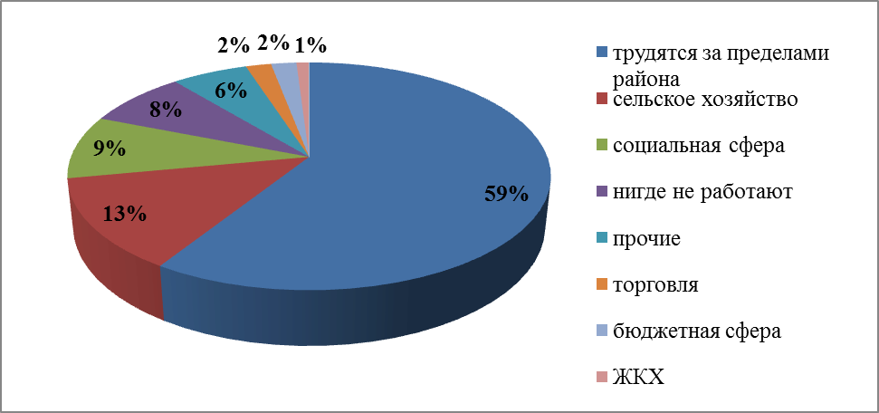
В Глазовском районе население преимущественно работает в сфере сельского хозяйства (13%) и социальной сфере (9%). Более 8% трудоспособного населения не ведет трудовую деятельность.
В сфере обеспеченности района трудовыми ресурсами наблюдаются следующие общие тенденции:
- Район обладает большим количеством трудовых ресурсов, не обеспеченных работой;
- происходит отток экономически активной части населения Глазовского района в город и за его пределы, с целью поиска работы;
- вследствие низкой заработной платы и тяжелых условий труда отрасль сельского хозяйства испытывает дефицит квалифицированных кадров.

Бюджетная обеспеченность
Консолидированный бюджет муниципального образования «Глазовский район» в 2014 году по доходам составил 586 946,3 тыс. рублей или 98,0% к плану. Уровень дотационности консолидированного бюджета по итогам года составил 79,9%.
Структура доходов бюджета района за 2014 год, тыс. рублей
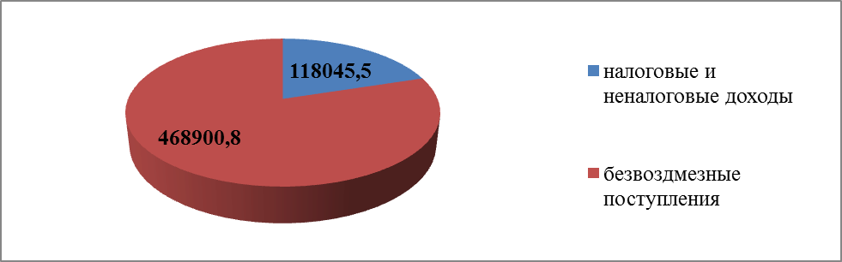
За 2014 год получены безвозмездные поступления в сумме 468 900,8 тыс. рублей:
- субвенции в сумме 175 837,8 тыс. рублей;
- субсидии в сумме 120 976,4 тыс. рублей;
- дотации из Фонда финансовой поддержки муниципальных районов УР в сумме 75 961,9 тыс. рублей;
- иные межбюджетные трансферты в сумме 1 406,7 тыс. рублей;
- прочие безвозмездные поступления в сумме 234,5 тыс. рублей.

Виды безвозмездных поступлений в бюджет района за 2014 год, тыс.руб.
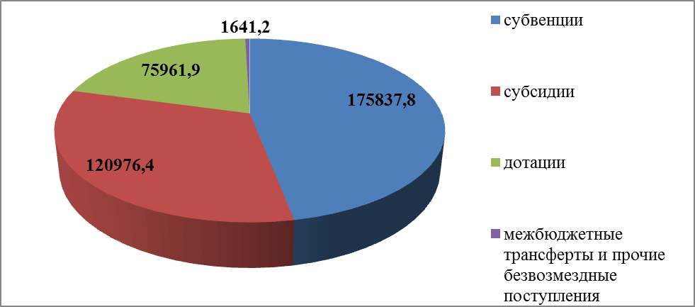
Показатели исполнения доходов приведены ниже.

Сведения по доходам налоговых платежей
бюджета района за 2014 год, тыс. рублей
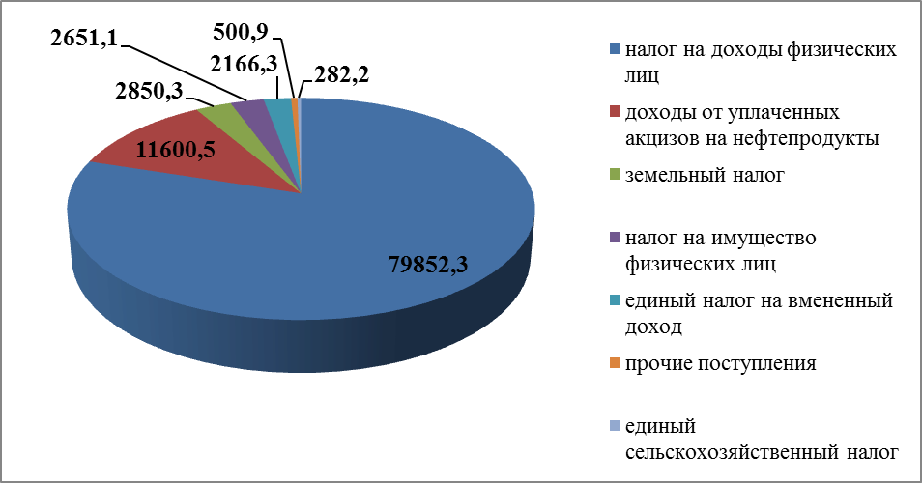
Основным источником налоговых доходов является налог на доходы физических лиц – 79,9% от общего объема доходов. В структуре собственных доходов налог на доходы физических лиц составил 79 852,3 тыс. рублей. Исполнение по налогу на доходы физических лиц за 2014 год составило 98,9% к плану, на невыполнение плана повлияло несвоевременное перечисление налога сельхозтоваропроизводителями.
Доходы от уплаты акцизов на нефтепродукты исполнены в сумме 11 600,5 тыс. рублей, что составляет 83,2% к годовому плану – это меньше на 2 348,5 тыс. рублей, в связи с возвратом акцизов на прямогонный бензин в сумме 376,8 тыс. рублей.
Исполнение по единому налогу на вмененный доход для отдельных видов деятельности составило 2 166,3 тыс. рублей или на 115,8% к плановому назначению, темп роста к уровню 2013 года составил 125,2%.
По земельному налогу исполнение составило 2850,3 тыс. руб. или на 107,3% к плану, (93,6% к уровню 2013 года), на перевыполнение плана повлияло поступление земельного налога от ОАО «Чепецкий механический завод» в сумме 596,5 тыс. рублей.
Налог на имущество физических лиц исполнен на сумму 2 651,1 тыс. рублей, что составляет 111,1% к плану. Достигнут за счет погашения задолженности прошлых лет физическими лицами, а также приватизации муниципального жилья. Темп роста к уровню прошлого года составил 89,6%.
По единому сельскохозяйственному налогу поступления составили 282,3 тыс. рублей, 178,6% к плану. Темп роста к прошлому году – 214,9% – в связи с увеличением объема производства и реализации сельскохозяйственной продукции предприятиями ОАО «Чура», ООО «Родник».
Неналоговые доходы исполнены в сумме 18 141,8 тыс. рублей или 115,2% к плану, что составляет 15,4% в общем объёме поступивших доходов консолидированного бюджета района. Темп роста неналоговых доходов по сравнению с прошлым годом составил 117,8%.

Сведения по неналоговым доходам
бюджета района за 2014 год, тыс. рублей
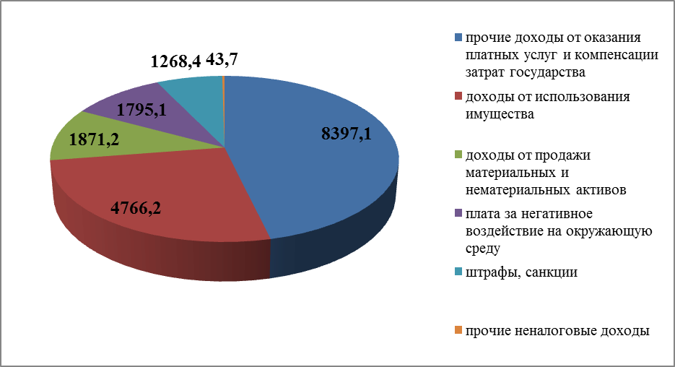
Из приведенных выше данных следует, что:
- по плате за негативное воздействие на окружающую среду исполнение составило 1795,1 тыс. руб. или 90,6% к плану, темп роста к аналогичному периоду прошлого года составил 85,9%, за счет снижения поступления платы за сбросы загрязняющих веществ в водные объекты и платы за размещение отходов производства и потребления городскими организациями.
- по доходам от оказания платных услуг исполнение составило в сумме 8397,1 тыс. руб. или на 99,6% к годовому плану, темп роста к прошлому году составил 109,3%.
- по доходам от использования имущества, находящегося в муниципальной собственности исполнены на сумму 4766,2 тыс. рублей, что составляет 121,7% к уточненному плану, за счет погашения задолженности прошлых лет6 от аренды земельных участков предприятием ОАО «УЗСМ», и от аренды котельных предприятиями ООО «Теплоресурсы», ООО «Свет». Темп роста к уровню прошлого года составил 148,7%.
- доходы от продажи материальных и нематериальных активов исполнены на сумму 1871,2 тыс. рублей, что составляет 157% к уточненному плану, за счет увеличения первоначальной стоимости земельных участков в ходе проведения аукциона и реализации незапланированных земельных участков.
- по штрафам исполнение составило 1268,4 тыс. рублей, что составляет 634,2% к годовому плану, или получено больше на 1068,4 тыс. рублей за счет поступления штрафа в сумме 647,9 тыс. рублей от ООО «ТВК».
- прочие неналоговые доходы исполнены в сумме 43,6 тыс. рублей, что составляет 188,3% к плану.

Консолидированный бюджет по расходам за 2014 год исполнен в объеме 622 740,4 тыс. рублей. Структура расходов бюджета представлена ниже.
Структура расходов бюджета за 2014 год, тыс. рублей
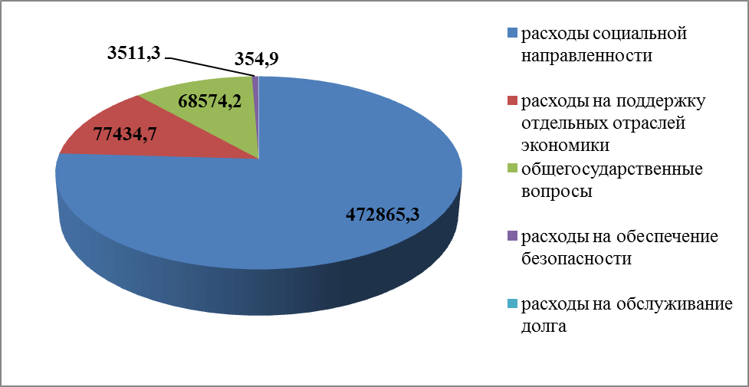
Расходы социальной направленности составляют 472 865,3 тыс. рублей или 75,9% всех бюджетных расходов по району. Наибольший удельный вес в расходах социальной направленности занимает отрасль «Образование», на которое направлено 391 573,5 тыс. рублей или 82,8 % от данных расходов, по отрасли «Культура» расходы составили 52 295,5 тыс. рублей или 13,4%.
Расходы на поддержку отдельных отраслей экономики составили 77434,7 тыс. рублей или 12,4% от всех расходов района, в том числе по отрасли «Жилищно-коммунальное хозяйство» – 39906,0 тыс. рублей или 51,5% от данных расходов.
Общегосударственные вопросы составляют 68574,2 тыс. руб. или 11,0%.
Расходы на обеспечение безопасности – 3 511,3 тыс. рублей или 0,6% от всех расходов по району, в том числе расходы по первичному воинскому учету – 971,3 тыс. рублей или 27,7% от данных расходов.
Расходы на обслуживание долга составили 354,9 тыс. рублей или 0,1% от всех расходов района.
Всего на заработную плату с отчислениями по органам местного самоуправления и казенным учреждениям направлено 225 678,6 тыс. рублей, по бюджетным и автономным учреждениям – 70014,4 тыс. руб., что составило 47,5% от произведенных расходов. Данная сумма расходов выплачена за счет средств субвенций на 181 128 тыс. руб. (61,3%), за счет дотации МФ УР и собственных средств на 114 565 тыс. руб. (38,7 %).
Коммунальные услуги учреждений профинансированы в сумме 45 475 тыс. руб., что составило 7,3% всех произведенных расходов.
Продукты питания в целом по району профинансированы в объеме 18 061 тыс. рублей или 2,9% от общих расходов, в том числе за счет средств предпринимательской деятельности в сумме 6 353,7 тыс. руб.
На возмещение расходов по коммунальным услугам специалистам, проживающим и работающим в сельской местности, направлено 8 764 тыс. рублей.

Структура экономики
Ведущую роль в экономике Глазовского района занимает сельское хозяйство. На территории района функционируют 14 сельскохозяйственных предприятий , 14 крестьянско-фермерских хозяйств, основным направлением деятельности которых является животноводство. В районе развита торговля, предоставление транспортных услуг. Обрабатывающее производство представлено в меньшей степени. Представители малого бизнеса занимаются производством хлеба, колбасных изделий, заготовкой и переработкой леса. Жилищно-коммунальное хозяйство обслуживают 13 предприятий.

Структура товаров собственного производства, выполнено работ и услуг собственными силами по чистым видам экономической деятельности по организациям, не относящимся к субъектам малого предпринимательства (включая средние предприятия) по Глазовскому району за 2014 год, %
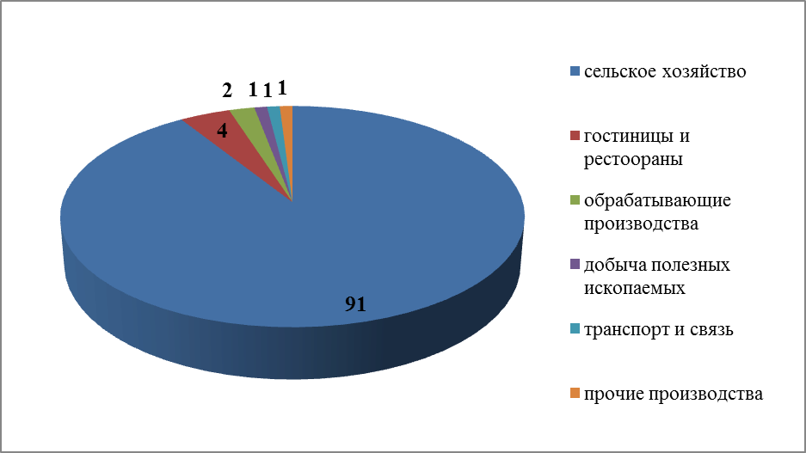
Наибольшую долю в структуре производства товаров, работ и услуг по чистым видам экономической деятельности занимает сельское хозяйство – 91%. Район имеет достаточно предпосылок для развития данной отрасли. На территории района расположено 101,0 тыс. га земель сельскохозяйственного назначения, в том числе занято под посевами 47,5 тыс. га. Отрасль динамично развивается, наращивая объемы производства.

Выручка от реализации сельскохозяйственной продукции, млн. рублей
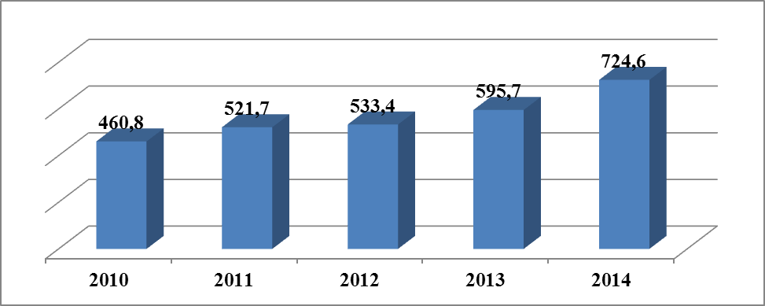
В 2014 году выручка от реализации сельскохозяйственной продукции составила 724,6 млн. рублей. За 5 лет объем выручки вырос в 1,6 раза.

Производство молока в сельскохозяйственных организациях Глазовского района в динамике за 2010-2014 годы
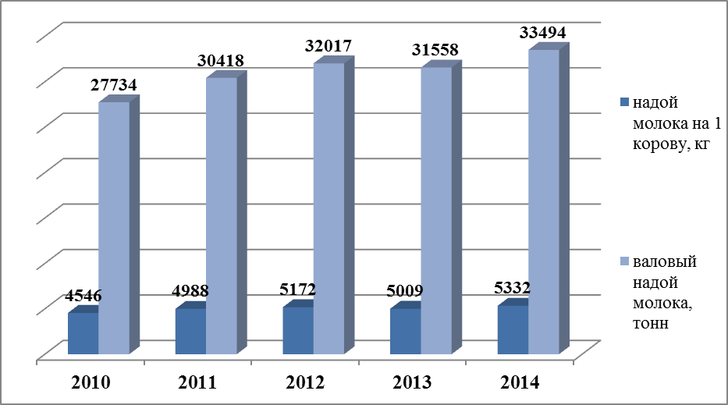
Надой молока в 2014 году составил 5332 кг на 1 корову (по Удмуртской Республике данный показатель составлял 5 100 кг на 1 корову). Всего произведено 33,5 млн. тонн молока. Район занимает 7 место в рейтинге по объему производства молока среди районов Удмуртии.
Молоко реализуется в 3 молокоперерабатывающих предприятия: ОАО «Глазов молоко», ОАО «Кезкий сырзавод», «Ува молоко».
Основными причинами относительно медленного развития отрасли сельского хозяйства являются:
-низкие темпы структурно-технологической модернизации отрасли, обновления основных производственных фондов и воспроизводства природно-экологического потенциала;
-дефицит квалифицированных кадров, вызванный низким уровнем доходов и качеством жизни в сельской местности.
Объем предоставления услуг гостиниц и ресторанов в структуре производства по чистым видам экономической деятельности составил 4%. Предоставляют подобного вида услуги такие предприятия, как ООО «Горлица», ООО «Чепца», ЗАО «Агро-Интерес». В основном предприятия ориентированы на обслуживание населения г. Глазова. Отрасль стабильно развивается. В 2014 году объем предоставляемых услуг составил 26,1 млн. рублей, 107,8% к уровню 2013 года.
Одним из перспективных отраслей промышленного производства является деревообрабатывающее производство. В Глазовском районе есть все предпосылки для развития деревообрабатывающей промышленности, 45% территории района занимают леса хвойных пород. Лесозаготовкой и переработкой древесины на территории Глазовского района занимается Глазовлес филиал АУ УР «Удмуртлес», Торфопредприятие Дзякино, индивидуальные предприниматели Саламатов А.А., и т.д. Сельскохозяйственные предприятия перерабатывают древесину для собственных нужд. На территории района производится следующие виды продукции: бревна хвойных и лиственных пород, древесина необработанная, топливная древесина, лесоматериалы, комплекты деталей из дерева. Динамика производства древесины и производство изделий из дерева по крупным и средним предприятиям Глазовского района (по данным Удмуртстата) представлена в таблице.

Динамика производства древесины и производство изделий из дерева по крупным и средним предприятиям
за 2010-2014 годы по Глазовскому району
Наименование | Ед.изм | 2010г. | 2011г. | 2012г. | 2013г. | 2014
Обработка древесины и производство изделий из дерева | тыс. руб. | 3961 | 3210 | 2525 | 1496 | 1947

В 2014 году объем производства древесины по крупным и средним предприятиям Глазовского района снизился почти в 2 раза в сравнении с 2010 годом и составил 1947 тыс. рублей. Статистическая информация не отражает полной и достоверной картины по объемам производства деревообрабатывающей промышленности в районе. Производственная деятельность малых предприятий, индивидуальных предпринимателей не отражена в статистической информации.
Важной отраслью экономики района является система потребительского рынка. Розничный товарооборот в 2014 году составил 1049,4 млн. рублей. За последние 5 лет объем розничного товарооборота вырос в 1,7 раза. В данной отрасли наблюдаются самые высокие темпы роста.

Объем розничного товарооборота за 2010-2014 года, в млн. рублей
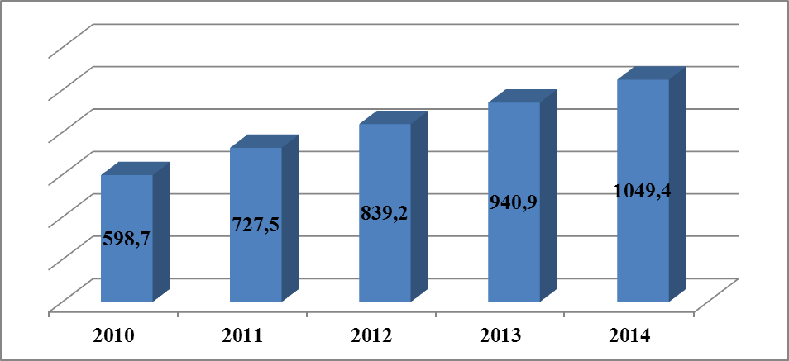

На территории района расположено 104 торговых объекта. Основная доля розничного ранка принадлежит торговым сетям регионального значения, таким как Глазовское РАЙПО, ООО «Промагросоюз», ООО «Хлебосол», ООО «Империя вкуса», ООО «Ультра». Объем розничного товарооборота на душу населения составляет 59 610,6 рублей на человека. Среди районов Удмуртии данный показатель занимает 23 место. Обеспеченность торговыми площадями составляет 190,9 кв.м. на человека, что на 43% ниже нормативной минимальной обеспеченности населения торговыми площадями. Низкая обеспеченности торговыми площадями обусловлена, тем, что на территории района нет больших населенных пунктов, с количеством проживающего населения более 1500 человек. Основная доля магазинов реализует населению товары первой необходимости. Более крупные магазины расположены в городе Глазове.
Особенностью развития экономики Глазовского района можно отметить следующие факторы:
- производственная структура экономики на 91% ориентирована на сельскохозяйственное производство;
- особенности географического положения Глазовского района, близость к городу Глазову обусловили развитие услуг туризма, гостиничного хозяйства;
- преобладание в районе населенных пунктов с небольшим количеством населения препятствует развитию больших торговых центров на территории района и увеличению торговых площадей.
- наличие лесных ресурсов, близость к транспортным развязкам дает хорошие перспективы для развития деревообрабатывающей отрасли в районе.

Инвестиционный потенциал
Объем инвестиций в 2014 году по Глазовскому району составил 246,5 млн. рублей. За последние 5 лет объем инвестиций увеличился в 2,4 раза. Динамика инвестиций в основной капитал по Глазовскому району за 2010-2014 год представлена в диаграмме.

Динамика инвестиций
по Глазовскому району за 2010-2014 годы, млн. руб.
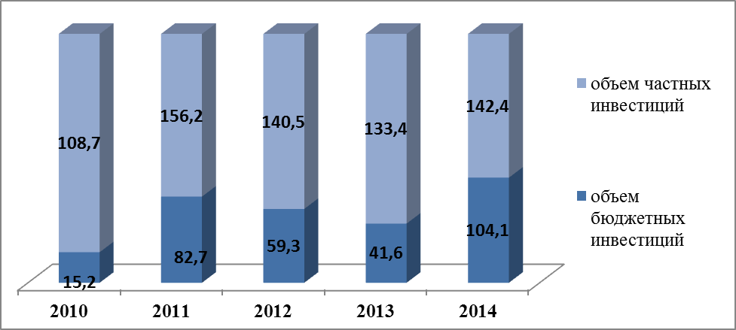
Объем бюджетных инвестиций зависит от потребности района в строительстве и реконструкции объектов инфраструктуры и социальной сферы. В 2011 году наблюдалось резкое увеличение объема бюджетных инвестиций до 82,7 млн. рублей с 15,2 млн. в 2010 году. Данный факт связан с тем, что в этот период значительные федеральные бюджетные средства были направлены на строительство дороги Курегово-Самки. Амплитуда колебаний размера частных инвестиций наименьшая. В основном объем вложений частных инвестиций в экономику района идет поступательными темпами. За 5 лет он вырос в 1,3 раза и составил 142,4 млн. рублей. В 2014 году основная часть инвестиционных вложений была направлена на приобретение рабочего, продуктивного и племенного скота (30,4%), на приобретение оборудования и транспортных средств (24,9%), строительство и реконструкцию зданий и сооружений (43,7%). Объем инвестиций на душу населения составляет 14 386 рублей на человека.
Ведется работа по дальнейшему продвижению инвестиционных проектов и содействие к их реализации. За период с 2009-2013 года в районе реализовано 7 приоритетных инвестиционных проектов, в том числе 3 в сфере сельского хозяйства, 2 в ЖКХ, 2 в сфере обрабатывающей промышленности.
Для привлечения в район потенциальных инвесторов формируются инвестиционные площадки. На сегодня сформировано 3 инвестиционных площадок, с имеющимися на них строениями, высвободившимися в результате оптимизации.
Глазовский район имеет достаточный инвестиционный потенциал:
- Объем частных инвестиций в экономику района не снижается;
- На территории района достаточно свободных земель, которые могут быть предложены потенциальным инвесторам;
- Органы местного самоуправления оказывают содействие в реализации инвестиционных проектов.

Развитие малого и среднего предпринимательства
На территории района зарегистрировано 275 индивидуальных предпринимателей, 67 малых и средних предприятий. Динамика численности субъектов малого и среднего предпринимательства за 2010-2014 годы по Глазовскому району представлена ниже.

Динамика численности субъектов малого и среднего предпринимательства за 2010-2014 годы по Глазовскому району, кол-во
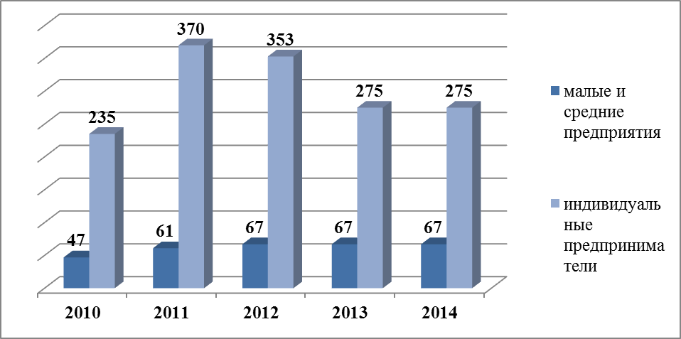

В 2012-2013 годах наметились темпы снижения числа индивидуальных предпринимателей к 2011 году (на 34%). Основная причина – значительное увеличение страховых взносов в Пенсионный фонд. В 2010 году числилось 47 малых и средних предприятий, в 2012 году количество юридических лиц увеличилось на 40% и составило 67 предприятий. Их количество на сегодняшний день остается без изменений. Среднесписочная численность работающих у субъектов малого и среднего предпринимательства в 2014 году составляла 1630 человек.
Основными видами деятельности предприятий является:
сельскохозяйственное производство, производство в сфере ЖКХ, торговля и общественное питание. За последнее время изменилась отраслевая структура видов деятельности индивидуальных предпринимателей. Индивидуальные предприниматели занимаются предоставлением транспортных услуг, торговлей, с/х производством.
Коммерческие банки предлагают различные кредитные линии по развитию предпринимательства. На официальном портале Администрации Глазовского района отражена информация по актуальным вопросам, касающимся развития предпринимательства.
Работа по малому предпринимательству ведется в соответствии с программой «Развития малого и среднего предпринимательства в Глазовском районе». Проводится работа по информированию субъектов малого и среднего предпринимательства о мерах государственной поддержки, об изменениях в законодательстве и налогообложении, иных вопросах, касающихся развития малого предпринимательства. Проводятся встречи, совещания, круглые столы с представителями бизнеса.
Предприниматели Глазовского района неохотно пользуются мерами государственной поддержки. Основные причины:
- низкая информированность представителей бизнеса (на большей части территории района у населения нет доступа к дешевому и высокоскоростному интернету);
- условия предоставления мер государственной поддержки не удовлетворяют малый бизнес, зачастую у них отсутствует обеспечение для получения денежных средств в кредит;
- большая доля субъектов малого и среднего предпринимательства ведет свою деятельность в сфере торговли, а данной сфере в основном господдержка не оказывается.
Особенностями развития малого и среднего предпринимательства в Глазовском районе можно отметить:
- динамика снижения количества индивидуальных предпринимателей обусловлена объективными причинами – значительным увеличением страховых взносов.
- наибольшую долю в структуре основных видов деятельности субъектов малого и среднего предпринимательства в районе составляет сельскохозяйственное производство и торговля.

1.3. Социальная сфера

Человеческий капитал
На территории района проживает 17 134 человека. За последние 5 лет в районе наблюдается тенденция к снижению рождаемости населения.

Динамика рождаемости и смертности населения
Глазовского района за 2010-2014 годы
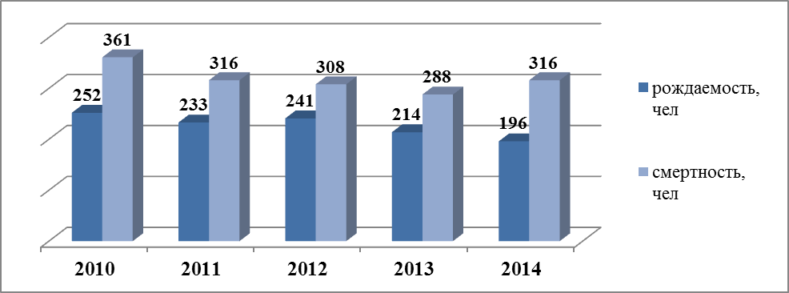
Показатель рождаемости в 2014 году снизился в сравнении с 2010 годом на 22%, показатель смертности за аналогичный период снизился на 12%. На 11% увеличилась естественная убыль населения. Демографические показатели оказывают влияние на динамику численности населения. Динамика численности населения Глазовского района по возрастам представлена в таблице.

Динамика численности населения Глазовского района по возрастам
за 2011-2014 годы, человек

Возраст | От 0 до 7 лет | От 7 до 14 лет | От 14 до 18 лет | От 18 до 55 лет | От 55 и старше | Итого
2011 | 1782 | 1341 | 824 | 8836 | 4695 | 17478
2012 | 1826 | 1348 | 722 | 9065 | 4674 | 17635
2013 | 1751 | 1363 | 755 | 9185 | 4550 | 17604
2014 | 1659 | 1266 | 583 | 7928 | 5698 | 17134

За 2014 год миграционная убыль населения составила 403 человека.
Таким образом, демографическая ситуация по Глазовскому району складывается не самым благоприятным образом:
- наметилась устойчивая тенденция снижения рождаемости, следствием чего станет сокращение численности населения Глазовского района;
- снижение численности населения в трудоспособном возрасте.

Архивное дело
В архивном отделе 01.01.2015 года на постоянном хранении находится 16 677 единиц хранения, в том числе управленческой документации – 11 466 ед. хр., документов по личному составу – 3 505 ед. хр., фотодокументов – 915 ед. хр., научно-технической документации – 237 ед.хр., документов личного происхождения – 537 ед. хр., 6 ед. хр. видеодокументов и 11 ед. хр. электронных документов. Источниками комплектования архивного отдела являются 58 организаций, в которых на хранении до передачи на постоянное хранение в архивный отдел находится 5,5 тыс. документов Архивного фонда Удмуртской Республики.
Планово проводится реставрация, подшивка, переплёт документов: за последние 5 лет улучшено физическое состояние 123 ед. хр., проведена реставрация 258 листов, у 151 дела заменены обложки.
Много внимания уделяется вопросам обеспечения сохранности и учета документов преобразуемых и ликвидируемых предприятий, в т.ч. в результате приватизации и банкротства, и оперативного использования их документов в целях защиты законных интересов граждан. Приняты на хранение 342 ед.хр. документов по личному составу ликвидированных предприятий.
Архивный фонд документов района активно используется. Ежегодно организуются выставки документов архива, увеличивается число исследователей. Традиционно используемыми формами культурно-просветительской и пропагандистской работы стали организация экскурсий, школьных уроков, докладов и лекций, научно-практических конференций.
За 2010-2014 годы проведено 62 информационных мероприятия, в том числе выставок документов – 5, интернет-выставок – 2, направлено 10 информационных документов, подготовлено и опубликовано 11 статей и подборок документов.
Растет количество обращений граждан, учреждений и организаций: исполнено 3026 запросов социально-правового характера, 785 тематических.

Доходы населения
Денежные доходы являются основным компонентом измерения благосостояния в обществе. Увеличение денежных доходов населения в значительной мере было обусловлено положительной динамикой среднемесячной заработной платы. За последние 5 лет показатель номинальной средней заработной платы вырос в 1,8 раза и составил в 2014 году 15 833 рубля. Динамика средней заработной платы по крупным и средним предприятиям Глазовского района за 2010-2014 годы представлена ниже.

Динамика средней заработной платы по крупным и средним предприятиям Глазовского района за 2010-2014 годы
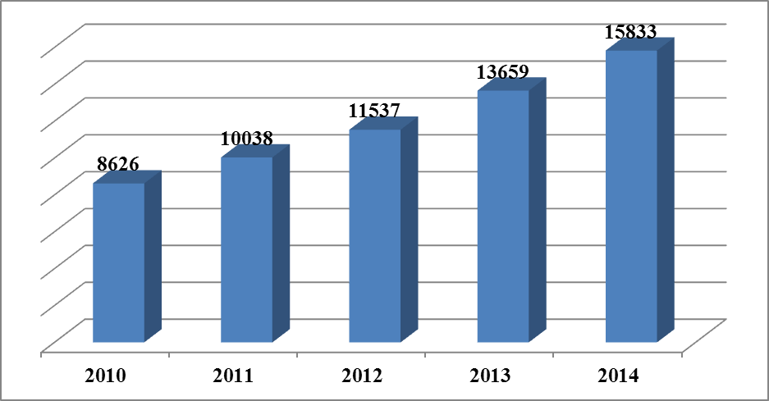
Размер средней заработной платы по предприятиям Глазовского района является самым низким по Удмуртской Республике. Низкий размер средней заработной платы обусловлен прежде всего тем, что в районе нет районного центра, крупных государственных учреждений, банков, предприятий, занимающихся добычей полезных ископаемых.
Продолжает оставаться высокой дифференциация размера средней заработной платы в различных секторах экономики. Средняя заработная плата на одного работника по секторам экономики Глазовского района за 2014 год представлена в таблице.
Средняя заработная плата на одного работника по секторам экономики Глазовского района за 2014 год
Показатель | 2014 год,  руб.
Средняя заработная плата на одного работника по району по крупным и средним предприятиям, в том числе по отраслям: | 15 833,0
Раздел А: Сельское хозяйство, охота и лесное хозяйство | 13542,3
Раздел D: Обрабатывающие производства | 13498,7
Раздел Е: Производство и распределение электроэнергии, газа и воды | 25268,5
Раздел G: Оптовая и розничная торговля; ремонт автотранспортных средств, мотоциклов, бытовых изделий и предметов личного пользования | 20300,3
Раздел M: Образование | 18327,2

Наибольший размер средней заработной платы приходится на производство и распределение электроэнергии, газа и воды, он составляет 25 268,5 рубля на человека в месяц. Самый низкий размер заработной платы в обрабатывающем производстве – 13 498,7 рубля. Достаточно низкий размер средней заработной платы наблюдается в ведущей отрасли экономики района – сельском хозяйстве, всего 13 542,3 рубля.
Таким образом, низкий размер оплаты труда является сдерживающим фактором роста экономики и улучшения благосостояния населения Глазовского района:
- низкий показатель размера оплаты труда, сложившийся в отраслях экономики Глазовского района вынуждает трудоспособное население района искать работу в более благополучных муниципальных образованиях.
- низкий размер средней заработной платы в ведущей отрасли экономики района сельском хозяйстве вызвал дефицит кадров в этой сфере.

Жилищная политика
Жилищное строительство оказывает существенное влияние
на развитие социально-экономического развития Глазовского района. Главная цель и задача жилищного строительства – это рост реальной обеспеченности населения жильем, одного из важных индикаторов уровня жизни населения.
Так, в 2014 году общая площадь жилищного фонда Глазовского района составила 410,4 тыс. кв. метров. Особенностью жилищного строительства в Глазовском районе является высокая доля индивидуального жилья. В структуре жилищного фонда Глазовского района (как и в целом в республике) преобладает доля частного жилищного фонда, что составляет 87% (358,6 тыс. кв. м.), муниципального – 12%, на долю других форм собственности – 1%.
Ввод в 2014 году составил 6542,0 квадратных метров жилья, за счет индивидуального жилищного строительства позволил увеличить обеспеченность жильем на 0,38 кв. м. и составил 23,95 кв. м. на одного человека. По данному показателю район занимает 2 позицию среди 25 районов Удмуртии. Динамика ввода жилья в эксплуатацию по Глазовскому району за период с 2010 по 2014 год представлена в диаграмме.

Динамика ввода жилья в эксплуатацию по
Глазовскому району за период с 2010 по 2014 год
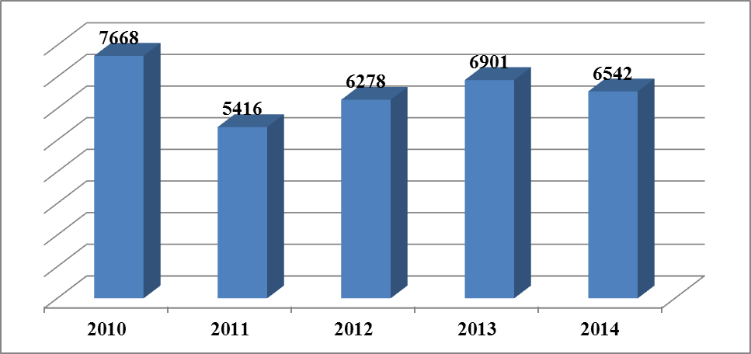
В 2012-2013 годах наметился рост показателя объемов ввода в эксплуатацию жилья, после значительного спада в 2011году. Однако он не достиг уровня 2010 года – 7668 кв. м.
В основном достижение объемов ввода жилья выполняется за счет индивидуального жилищного строительства. Источниками финансирования являются средства, полученные застройщиками по материнскому капиталу, субсидий, за счет бюджетных средств, собственных средств.
В 2013 году в соответствии с Указом Президента Российской Федерации «Об обеспечении жильем ветеранов Великой Отечественной войны 1941-1945 годов» 8 человек получили сертификаты на сумму 8,7 млн. руб.
Ежегодно малоимущим многодетным семьям предоставляются безвозмездные субсидии на строительство или приобретение жилых помещений за счет средств бюджета Удмуртской Республики.
За 2014 года в рамках реализации федеральной целевой программы «Устойчивое развитие сельских территорий» предоставлены социальные выплаты на улучшение жилищных условий из средств федерального и республиканского бюджетов 6 гражданам в сумме 3,3 млн. руб. Приобретено 6 жилых помещений для 6 граждан, относящегося к категории лиц из числа детей-сирот и детей, оставшихся без попечения родителей, на сумму 4,2 млн. рублей.
В соответствии с постановлением Правительства Удмуртской Республики от 15 апреля 2013 года №169 «Об утверждении Региональной адресной программы по переселению граждан из аварийного жилищного фонда в Удмуртской Республике на 2013-2015 годы» в 2014 году под переселение включены 5 многоквартирных домов Глазовского района. Общая сумма расселения составила 19,3 млн. рублей. Построено 2 дома в д. Штанигурт и с. Дзякино.

Коммунальная инфраструктура
Отрасль жилищно-коммунального хозяйства Глазовского района состоит из систем теплоснабжения, водоснабжения и водоотведения, газоснабжения, электроснабжения.
Система теплоснабжения муниципального образования «Глазовский район» включает в себя 22 котельные (из них на твердом топливе 8 котельных, 14 котельных, использующих в качестве топлива природный газ), 41 км тепловых сетей. Обслуживанием систем теплоснабжения занимается 4 организации.
Потребителями услуги по централизованному теплоснабжению на территории Глазовского района являются жилые многоквартирные дома производственные здания и помещения, объекты бюджетной сферы и соцкультбыта. Теплоснабжение районов индивидуальной застройки предусматривается от индивидуальных источников на газовом, твердом топливе и электроэнергии.
Услуги водоснабжения в муниципальном образовании «Глазовский район» оказывают 12 предприятий. Услуги по водоснабжению включают в себя подъем, очистку и транспортировку воды до потребителей. Характеристика системы водоснабжения Глазовский района представлена в таблице.

Характеристика системы водоснабжения Глазовского района
№ п/п | Наименование | Единица измерения | Значение
1 | Водопроводных сетей | км | 222,0
2 | Кол-во населенных пунктов с централизованной системой водоснабжения | шт. | 63
3 | Водозабор из поверхностных источников | шт. | 32
4 | Артезианские скважины | шт. | 35
5 | Водонапорные башни | шт. | 60
6 | Протяженность сетей водоснабжения, всего, в т.ч. | км. | 222,0
6.1 | Износ сетей водоснабжения, всего | % | 85
7 | Поднято воды (насосными станциями I подъема) | тыс.м³ | 353,64
8 | Подано воды в сеть | тыс.м³ | 353,64
9 | Реализовано воды, в т.ч.: | тыс.м³ | 335,35
9.1 | населению | тыс.м³ | 252,22
9.2 | бюджетным организациям, прочим потребителям | тыс.м³ | 17,06

Система водоотведения в муниципальном образовании имеется в населенных пунктах: с. Понино, с. Парзи, д. Чура, с. Октябрьский, д. Трубашур, д.Штанигурт, д.Адам, с.Дзякино. Система каждого населенного пункта состоит из самотечных коллекторов, канализационных насосных станций с напорными трубопроводами и очистных сооружений канализации. Услуги по водоотведению в муниципальном образовании «Глазовский район» оказывают 5 предприятий.
Характеристика системы водоотведения Глазовского района представлена в таблице.

Характеристика системы водоотведения Глазовского района
№  п/п | Наименование | Единица измерения | Значение
1 | Кол-во населенных пунктов с централизованной системой водоотведения | шт. | 5
2 | Канализационные насосные станции (КНС) | шт. | 6
3 | Очистные сооружения канализации (ОСК) | шт. | 4
4 | Протяженность сетей водоотведения | км. | 30,4
5 | Износ сетей водоотведения | % | 87

К системе сетевого газоснабжения подключены 35 из 123 населенных пунктов. Протяженность газопроводов составляет 293,3 км, в том числе 155,6 км – высокого давления, 137,7 км – низкого давления. Поставку природного газа населению на территории района осуществляет ООО «Удмуртрегионгаз».
На территории муниципального образования «Глазовский район» действуют следующие территориальные электросетевые организации:
– ОАО «МРСК Центра и Приволжья», филиал «Удмуртэнерго» – ПС 10-110 кВ и линии электропередачи напряжением 0,4-110 кВ, находящиеся в собственности ОАО «МРСК Центра и Приволжья», филиал «Удмуртэнерго».
– Горьковская дирекция по энергообеспечению - структурное подразделение Трансэнерго - филиал ОАО «РЖД»: ПС 110/35/27,5 кВ «Кожиль» - находящаяся в собственности ОАО «РЖД».
Центрами питания распределительной сети 6-10 кВ являются 11 понизительных подстанций ОАО «МРСК Центра и Приволжья» филиал «Удмуртэнерго»:
– 110/10 кВ «Сянино», 110/10 кВ «Солдырь» 110/10 кВ «Бройлерная», 35/10 «40 лет Октября», 35/10 кВ «Горная», 35/10 кВ «Люм», 35/10 кВ «Отогурт», 35/10 кВ «Парзи», 35/10 кВ «Педоново», 35/10 кВ «Понино», 35/10 кВ «Слудка».
Информация о показателях эффективности деятельности органов местного самоуправления Глазовского района в сфере жилищно-коммунального хозяйства представлена в таблице.

Показатели эффективности деятельности органов местного самоуправления Глазовского района за 2014 год
Наименование показателя | за 2014 год | место в Республике
Общая площадь жилых помещений, приходящаяся в среднем на одного жителя, - всего, кв. метров | 23,95 | 3
Доля многоквартирных домов, в которых собственники помещений выбрали и реализуют один из способов управления многоквартирными домами, в общем числе многоквартирных домов, в которых собственники помещений должны выбрать способ управления данными домами, процентов | 48,32 | 27
Доля организаций коммунального комплекса, осуществляющих производство товаров, оказание услуг по водо-, тепло-, газо-, электроснабжению, водоотведению, очистке сточных вод, утилизации (захоронению) твердых бытовых отходов и использующих объекты коммунальной инфраструктуры на праве частной собственности, по договору аренды или концессии, участие субъекта Российской Федерации и (или) городского округа (муниципального района) в уставном капитале которых составляет не более 25 процентов, в общем числе организаций коммунального комплекса, осуществляющих свою деятельность на территории городского округа (муниципального района), процентов | 100,00
Доля многоквартирных домов, расположенных на земельных участках, в отношении которых осуществлен государственный кадастровый учет, процентов | 72,41 | 23
Доля населения, получившего жилые помещения и улучшившего жилищные условия в отчетном году, в общей численности населения, состоящего на учете в качестве нуждающегося в жилых помещениях, процентов | 4,40 | 22
Энергосбережение:
Удельная величина потребления энергетических ресурсов в многоквартирных домах:
- электрическая энергия, кВт/ч на 1 проживающего | 449,67 | 23
- тепловая энергия, Гкал на 1 кв. метр общей площади | 0,18 | 27
- горячая вода, куб. метров на 1 проживающего | 0
- холодная вода, куб. метров на 1 проживающего | 41,18 | 3
- природный газ, куб. метров на 1 проживающего | 143,87 | 10
Удельная величина потребления энергетических ресурсов муниципальными бюджетными учреждениями:
- электрическая энергия, кВт/ч на 1 человека населения | 140,77 | 14
- тепловая энергия, Гкал на 1 кв. метр общей площади | 0,24 | 5
- горячая вода, куб. метров на 1 человека населения | 0
- холодная вода, куб. метров на 1 человека населения | 1,28 | 25
- природный газ, куб. метров на 1 человека населения | 0
В жилищно-коммунальной отрасли района скопилось определенное количество проблем, препятствующих эффективной работе жилищно-коммунального комплекса:
- в районах новой застройки существуют проблемы с подключением объектов нового строительства к коммунальной инфраструктуре;
- качество холодной воды не соответствует установленным санитарным нормам;
- высокий износ сетей водоснабжения;
- канализация (очистные сооружения с. Понино изношены на 100%; имеется необходимость реконструкции всего комплекса канализации с. Понино);
- наличие бесхозяйных сетей, которые выявляются в случае аварий на них.

Система образования
В системе образования функционировало 22 образовательных учреждения, в т.ч. 11 средних, 1 основная (МКОУ «Понинский детский дом-школа»), 8 начальных школ-детских-садов, 2 учреждения дополнительного образования (МОУ ДОД «ДЮСШ» и МОУ ДОД «РДДТ»).
Количество обучающихся составляет 1349 человек, что меньше планового показателя на 86 человек. Уменьшение числа школьников связано с общим уменьшением числа детей школьного возраста на основной и старшей ступенях образования в связи с реорганизацией в 2010 году 4-х образовательных учреждений из статуса средних и основных школ в начальные школы-детские сады и в связи с работой родителей детей в Глазове, куда они возят своих детей для обучения. Таких детей с 1 по 9 классы – 548 чел.
Количество воспитанников в Понинском детском доме-школа также уменьшилось в связи с реконструкцией спального корпуса и отсутствием мест для принятия детей данной категории.

Анализ выполнения основных параметров отрасли «Образование»
№ | Показатели | Ед.изм. | Годы
№ | Показатели | Ед.изм. | 2010 | 2011 | 2012 | 2013 | 2014
1 | Количество образовательных учреждений по типам |  | 22 | 22 | 22 | 22 | 22
 | общеобразовательные дневные школы | шт.
 | детские дома, школы-интернаты | шт. | 1 | 1 | 1 | 1 | 1
 | учреждений дополнительного образования | шт. | 2 | 2 | 2 | 2 | 2
2 | Количество детей, обучающихся в образовательных учреждениях по типам:
 | дошкольные образовательные учреждения | чел. | 681 | 703 | 779 | 763 | 728
 | общеобразовательные дневные школы | чел. | 1374 | 1348 | 1332 | 1302 | 1299
 | детские дома, школы-интернаты | чел. | 72 | 73 | 69 | 53 | 53
 | учреждений дополнительного образования | чел. | 1767 | 1760 | 1798 | 1871 | 1920
3 | Количество обучающихся в первую смену к общему числу учащихся в дневных учреждениях общего образования | % | 100 | 100 | 100 | 100 | 100
4 | Доля детей в возрасте от 3 до 7 лет, получающих дошкольную образовательную услугу и (или) услугу по их содержанию в организациях различной организационно-правовой формы и формы собственности, в общей численности от 3 до 7 лет | % | 92,2 | 92 | 92,9 | 98,2 | 98,2
5 | Средняя наполняемость классов в сельской местности | чел. | 9,8 | 10,8 | 10,4 | 10,1 | 10,2
Количество классов-комплектов в районе стало меньше, чем в 2013 году и составляет – 132. Средняя наполняемость классов составляет 10,2 ученика, что ниже принятой нормы, что также связано с общим уменьшением числа школьников и выполнением п.10.15.СанПиН 2.4.2.2821-10 от 29.12.2010 №189 по наполняемости классов в начальном звене. Соответственно уменьшение количества школьников повлияло и на численность учащихся, приходящихся на одного учителя и прочего работающего персонала.
Дошкольные группы посещали 728 дошкольников, что ниже показателя на 01 сентября 2013 года на 26 человек. Доля детей от 3 до 7 лет, получающих дошкольные образовательные услуги в 2014 году составляет 98,2%, этот показатель сохранился. Хотя он не охватывает дошкольным образованием детей из отдаленных от центральных усадеб деревень. При приеме в дошкольные группы существует очередность в Понинской СОШ и Ключевской СОШ.
Для улучшения условий по содержанию и обучению в дошкольных группах, улучшения качества работы на муниципальном уровне принята целевая программа «Развитие системы дошкольного образования на 2013-2017 годы в МО «Глазовский район». Её выполнение по итогам 2014 года составляет 100%, деньги были направлены на приобретение 2-х ярусных кроватей в дошкольные группы МОУ «Дзякинская СОШ» для снижения социально опасной напряженности в селе. Инфраструктура образовательных учреждений значительно улучшилась в части пополнения материально-технической базы за счет программы модернизации региональной системы образования. Также в МО «Глазовский район» принята муниципальная программа «Развитие образования и воспитание» на 2015-2020 годы», которая включает в себя следующие подпрограммы: «Развитие дошкольного образования», «Развитие общего образования», «Развитие дополнительного образования детей», «Управление системой образования МО «Глазовский район».
В образовательные организации поступает современное учебное оборудование. Ведется работа по развитию информатизации образования. На начало 2014 года на один компьютер приходится 4 учащихся (в республике – 9). К сети «Интернет» подключено 100 процентов школ. Все учреждения, в том числе и управление образования, имеют свой сайт. Успешно внедряются автоматизированные информационные системы «Электронный детский сад», «Электронная школа».
Ежегодно обновляется и пополняется парк школьных автобусов (в этом году поступили два новых автобуса). Всего открыто 17 школьных маршрутов, подвозом охвачено 288 учащихся.
В районе реализовывалась муниципальная целевая программа «Детское и школьное питание на 2010-2014 г.г.». Охват всеми видами питания, в т.ч. организованным на базе школьных столовых с привлечением МАО «Здоровое питание» и предоставлением условий для питания в домашних условиях, составляет 100% (в республике – 93,5%). В школах вводятся в эксплуатацию современные комплексы школьного питания, меняется технологическое и холодильное оборудование школьных столовых.
Совершенствование содержания образования происходило через формирование условий для организации непрерывного образования педагогов в рамках реализации национальной образовательной инициативы «Наша новая школа», внедрения Федеральных государственных образовательных стандартов на ступени начального образования, в участии государственной итоговой аттестации в форме единого и основного государственного экзаменов и повышении квалификации педагогов. В текущем учебном году 100% учащихся 11-х и 9-х классов справились с государственной итоговой аттестацией. Таким образом, процент успешности обучения выпускников 9 и 11 классов выполнен на 100%.
Динамика показателя доли учеников школ, успешно сдавших ЕГЭ по русскому языку и математике за 2010-2014 годы представлена ниже.

Динамика доли учеников школ Глазовского района успешно
сдавших ЕГЭ по русскому языку и математике за 2010-2014 годы, %
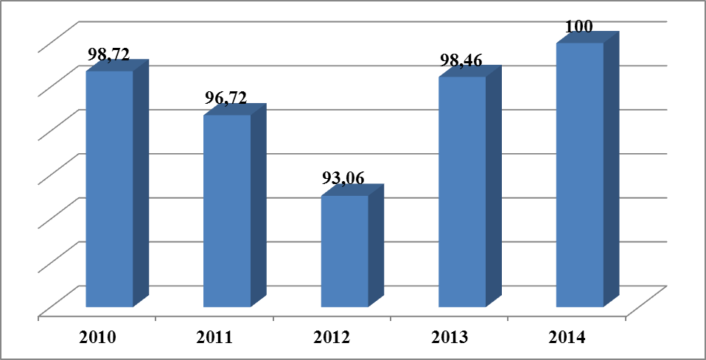

В рамках поддержки талантливых детей методическим кабинетом Управления образования разработана система мероприятий для выявления и развития одаренных детей, расширено участие школьников в олимпиадах и соревнованиях, идет привлечение к участию в музыкальных конкурсах, конкурсах проектов, исследовательских работ, научно-практических конференциях. Ежегодно на школьном и муниципальном этапе организуется и проходит олимпиада по различным предметам учебного плана, спартакиада школьников. Благодаря творческому труду педагогов развивается интеллектуальный, творческий и спортивный потенциал учеников. Итоги поисково-творческой деятельности учащиеся представляют на межшкольных научно-практических конференциях. К примеру, в муниципальном конкурсе «Ученик года – 2014» приняли участие 14 человек, в музыкальном конкурсе юных талантов «Евровидение по-Глазовски-2014» – 27 человек.
Наряду с позитивными изменениями и достижениями в системе образования района сохраняется ряд проблем:
- инфраструктура образовательных организаций не в полной мере соответствует требованиям федеральных государственных образовательных стандартов. Доля учреждений, соответствующих современным требованиям, составляет 77,33 процентов.
Не все школы имеют свои спортивные залы, семи зданиям требуется замена кровли на скатную, в 90% зданий образовательных учреждений необходима замена оконных блоков, полов, дверей, ремонт отмостки. Неравенство доступа учащихся к современным условиям обучения создает угрозу для единства образовательного пространства. Доля школьников, которым предоставлена возможность обучаться в соответствии с основными современными требованиями, в общей численности школьников УР – 79,8%, района – 63,0%;
- в течение последних нескольких лет количество учащихся постоянно сокращалось. Школы заполнены учащимися в среднем на 60% от плановой мощности. Численность обучающихся в расчете на 1 педагогического работника УР – 10,8 человек, района – 10,2 человек.
- не завершено формирование региональной системы оценки качества образования. Отсутствие единой системы показателей качества образования и объективной оценки деятельности образовательных организаций является барьером для развития конкуренции, повышения эффективности и доступности образовательных услуг;
- отсутствует эффективная система социализации детей и молодежи, в связи с чем, около одной трети молодых людей не в состоянии успешно адаптироваться к современной экономической ситуации и реализовать свои устремления, увеличивается число молодых людей, склонных к правонарушениям, у значительной части молодежи отсутствуют стремление к общественной деятельности. Недостаточно учитываются интересы подростков, стремящихся освоить новые формы деятельности, популярные в детской и молодежной среде. Низкие материально-технические возможности работы в системе дополнительного образования и недостаточный уровень информатизации не позволяют создать единое образовательное пространство для исследовательской и самостоятельной работы учащихся, а также привлечь молодые кадры, способные заниматься с детьми наиболее популярными и востребованными среди них видами деятельности.

Туризм
Развитие туризма – явление широко распространенное в диверсификации региональных экономик.
Удмуртская Республика на сегодняшний день субъект РФ, в котором развитию туристической отрасли уделяется большое внимание.
Историко-культурный ландшафт Глазовского района является уникальным среди субъектов Удмуртской Республики. Именно на территории Глазовского района топографически сохранилась легендарная история предков удмуртского народа, связанная с именами древних батыров: Донды и его сыновей – Идны, Весьи, Зуя.
Легенды до сих пор живут в названиях населенных пунктов (д.Дондыкар), археологических памятников (Иднакар, Весьякар, Зуйкар и др.), расположенных на территории Глазовского района. Указанные археологические памятники относятся к Чепецкой археологической культуре IX – XIII вв.
Целостная культура, представленная артефактами археологии, связывает воедино те элементы историко-культурного ландшафта, которые расположены на территории района. Это в свою очередь позволяет говорить о единой системе взаимодействия предполагаемых субъектов туристической деятельности. Таким образом, главным принципом формирования туристско-краеведческого направления социально-экономического развития Глазовского района является формирование единой сети субъектов туристической деятельности, органично вписывающихся в историко-культурный ландшафт Глазовского района.
Идеологический стержень работы сети субъектов туристической деятельности – легендарная история батыров, история Глазовского района в контексте культурно-исторического развития региона и России в целом.

Развитие культуры
Современное сообщество, предъявляя повышенные требования к интеллектуальному и культурному развитию личности, тем самым стимулирует не только развитие образования, но и расширение, и качественное совершенствование услуг в сфере культуры. Библиотечное, музейное дело, образование в сфере культуры и клубная работа требуют современного переосмысления и модернизации.
В настоящее время сеть учреждений культуры включает 4 муниципальных бюджетных учреждения культуры:
- Муниципальное бюджетное учреждение культуры «Центр культуры и туризма Глазовского района» (в составе 29 филиалов - клубных учреждений);
- Муниципальное учреждение культуры «Глазовский районный историко-краеведческий музейный комплекс»;
- Муниципальное образовательное учреждение дополнительного образования детей «Понинская детская школа искусств»;
- Муниципальное учреждение культуры «Глазовская районная централизованная библиотечная система» (в структуре 21 филиал - библиотека).
В филиалах Центра культуры и туризма функционируют 210 клубных формирований, посещаемых 2541 участниками (на 10 месте среди муниципальных образований по Удмуртской Республике). Любительское народное творчество остается одной из стабильных форм организации досуга населения. Процент охвата населения любительским народным творчеством составляет 7,3. (в Удмуртии данный показатель составляет в среднем – 8,3%). Культурно-досуговая деятельность представлена многочисленными знаковыми мероприятиями, вызывающими положительный резонанс в культурной жизни района. Ежегодно проводится более 3 000 мероприятий.
Насыщенная деятельность учреждений культуры позволяет более 170 тыс. человек посещать мероприятия (2013 – 156436, 2012 – 159222, 2011 – 148432, 2010 – 163000). Выросло количество «народных (образцовых)» коллективов и сегодня составляет 12 ед. (на 4 месте по УР среди муниципальных районов).
Число проведенных экскурсий музейным комплексом, кол-во
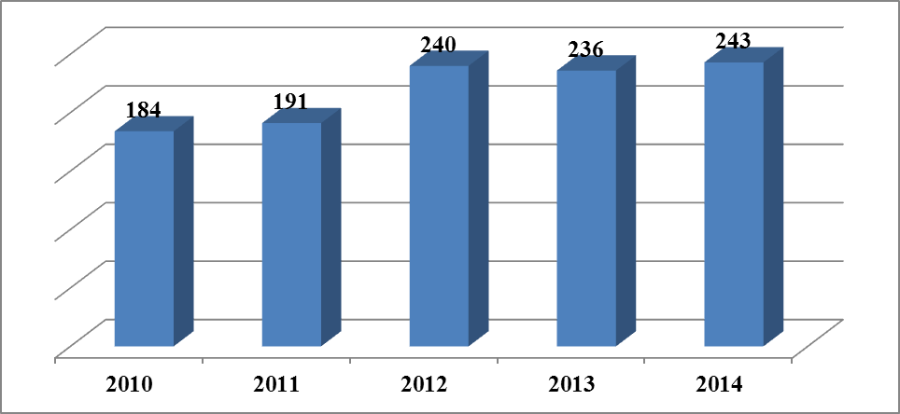
Сотрудниками музейного комплекса реализуются экскурсионные маршруты, направленные на популяризацию исторического и культурного наследия Глазовского района. В 2014 году музейным комплексом проведено 243 экскурсии (2013 – 236, 2012 – 240, 2011- 191, 2010 - 184), посетило 4000 человек (2013 – 3343, 2012 – 3200, 2011 - 4500, 2010 - 4500), в т.ч. посетителей – детей 619 человек.
Численность посетивших экскурсионные маршруты музеев, кол-во
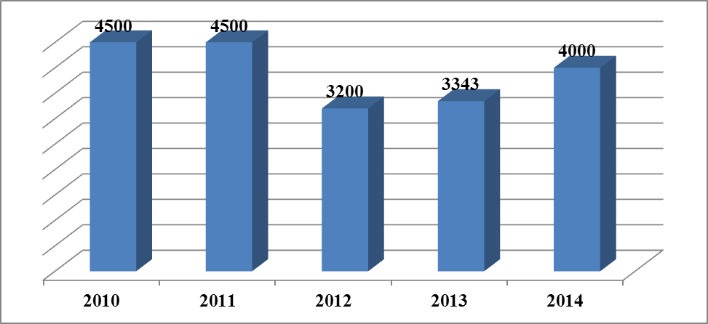
Охват населения библиотечным обслуживанием составляет 50,0%. (В Удмуртии в среднем показатель составляет – 56,9%). Книжный фонд муниципальных общедоступных библиотек составляет 99 976 экземпляров, число читателей 10 664 человек. Книгообеспеченность на 1-го жителя в 2013 году составила 5,7 экз. (норматив по Удмуртской Республике – 7,9). Созданы и ведутся электронные каталоги и картотеки. Доля компьютеризованных библиотек в общем количестве библиотек составляет 61%. Подключено к сети Интернет 8 библиотек, что составляет 36% от общего числа библиотек (на 6 месте среди МО в УР), 2 библиотеки имеют сайты (на 1 месте среди МО в УР).
Несмотря на предпринимаемые меры по улучшению материально-технической базы учреждений культуры, остается нерешенной проблема по обеспечению творческих коллективов музыкальными инструментами, сценическими костюмами, специальным оборудованием. Наиболее остро стоит проблема обеспечения сохранности культурных ценностей, системы безопасности учреждений культуры. Низкий уровень соответствия требованиям санитарной и пожарной безопасности учреждений культуры. Недостаточное обновление и комплектование книжных фондов библиотек. Недостаточный темп информатизации библиотек и музеев.
Учреждения культуры расположены в 38 зданиях, из них 10 – типовых кирпичных зданий, 22 – приспособленных кирпичных зданий, 6 – деревянных, из них 13% находятся в неудовлетворительном состоянии. Требуют безотлагательного решения вопросы капитального ремонта зданий Качкашурского Дома культуры, Парзинского Дома культуры, Трубашурского Дома народного творчества, Тат Парзинского сельского клуба. Зачастую учреждения культуры не могут предоставлять услуги по обслуживанию малонаселенных пунктов района и сельскохозяйственных кампаний из-за отсутствия автотранспорта.

Молодежная политика, патриотическое воспитание населения
По статистическим данным на 01 января 2015 года в районе проживает 2 715 молодых людей в возрасте от 14 до 30 лет, что составляет 15,8% от общей численности населения района. Молодежь является важнейшим социальным слоем общества, поддержка которого всегда являлась и является актуальной задачей для государства и общества. Данная категория – одна из самых социально-уязвимых групп населения.
На сегодняшний день в районе создана инфраструктура молодежной занятости и досуга. Ежегодно в летний каникулярный период создаются временные рабочие места для подростков. Так в 2011 году трудоустроено 220 подростков, в 2012 году – 209, в 2013 году – 222, в 2014 году – 204. При трудоустройстве приоритетом пользуются подростки из малообеспеченных, неполных, многодетных семей, инвалиды, сироты, состоящие на учете в комиссии по делам несовершеннолетних.
Динамика показателя по трудоустройству подростков в летний каникулярный период за 2011-2014 годы представлена ниже.

Динамика показателя по трудоустройству подростков в летний каникулярный период за 2011-2014 годы, человек
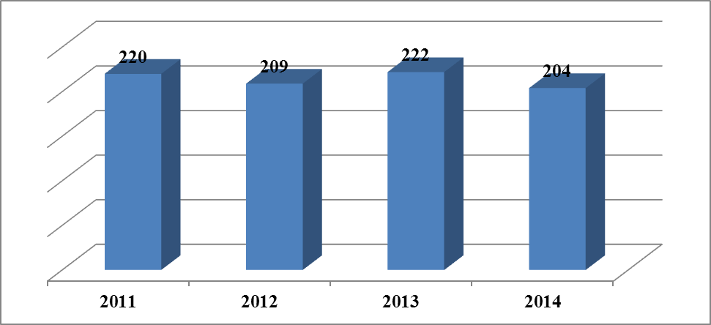
Население района в возрасте от 7 до 35 лет получает социально-психологические, досуговые, информационно-просветительские и методические услуги, оказываемые муниципальным учреждением «Молодежный центр «Диалог». Ежегодно растет количество оказываемых учреждением социально-психологических услуг: 2011 год – 3900, 2012 год – 1598, 2013 год – 1637, 2014 год – 2738. Осуществляется поддержка деятельности детских и молодежных объединений, талантливой молодежи и молодых семей.
Динамика показателя по количеству оказываемых социально-психологических услуг за 2011-2014 годы представлена ниже.

Динамика показателя по количество оказываемых социально-психологических услуг за 2011-2014 годы, количество
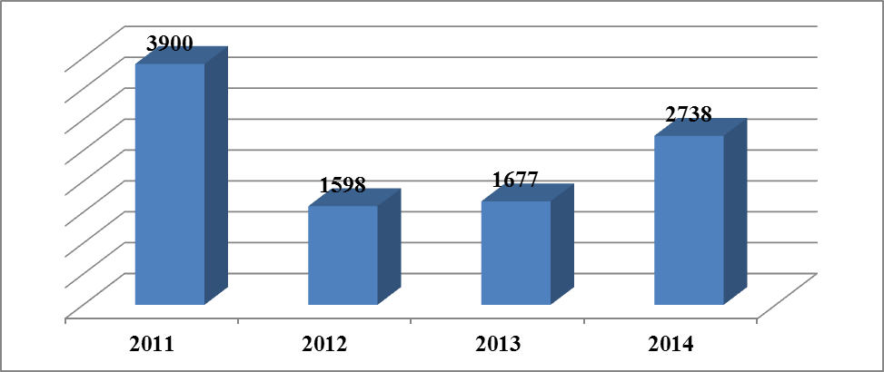
Ведут активную работу молодежные объединения, такие как Молодежный парламент при Глазовском Районном Совете депутатов и Актив молодежи. Ими проведены мероприятия по облагораживанию пустующих площадок в населенных пунктах, оформлены молодежные информационные стенды в поселениях, организован ряд массовых молодежных мероприятий.
В районе функционирует 8 волонтерских отрядов. Волонтеры организуют и проводят экологические, спортивные, культурные, патриотические мероприятия, пропагандируют здоровый образ жизни, помогают пенсионерам, инвалидам, людям, оказавшимся в трудной жизненной ситуации.

Развитие физической культуры и спорта
В районе функционируют 1 спортивная школа и 7 ее филиалов. В сфере физической культуры и спорта работает 50 человек. В течение года проводятся соревнования для всех возрастных групп. Регулярно спортом занимаются более 20 процентов населения. Главная цель в деятельности отдела – создание условий для занятий спортом всех категорий граждан, без учета их возраста и материального достатка. Пропаганда физической культуры является незаменимым средством достижения основной цели. С помощью пропаганды появляется возможность доказывать значение физической культуры в воспитании подрастающего поколения, профилактике болезней, продлении активного долголетия, в борьбе с курением, алкоголизмом и другими негативными социальными явлениями. Основная задача пропаганды занятий физической культурой и спортом состоит в увеличении интереса к физическому совершенствованию, формирование в массовом сознании понимания жизненной необходимости физкультурно-спортивных занятий.
На территории Глазовского района находится 43 спортивных сооружения. Из них 21 спортзал, 18 плоскостных сооружение, 1 бассейн, 2 тира и 2 приспособленных под тир помещения: в с. Понино и в д. Адам, 1 лыжная база.
На территории лыжной базы МОУ ДОД «ДЮСШ» проводятся такие соревнования как: первенство по лыжным гонкам спортсменов «ФСБ Приволжского федерального округа», Первенство России среди предприятий ТВЭЛ (атомиада), лыжные гонки на приз завода «Металлист», первенство промышленных предприятий г. Глазова, первенство среди муниципальных образований Глазовского района, тематические спортивные дни (День физкультурника, День молодежи, День деревни, День защиты детей, фестивали) и т.д. Проведение мероприятий подобного рода способствует поддержке интеллектуального творчества участников, формированию активной жизненной позиции, добросовестного отношения к участию в делах «малой Родины».
Ежегодно в районе проводится примерно 150 соревнований, по 25 видам спорта, участвуют все слои населения, включая дошкольников и детей школьного возраста.
Динамика доли населения Глазовского района постоянно занимающейся физкультурой и спортом представлена в диаграмме.

Динамика доли населения Глазовского района постоянно занимающейся физкультурой и спортом за 2010-2014 год,%
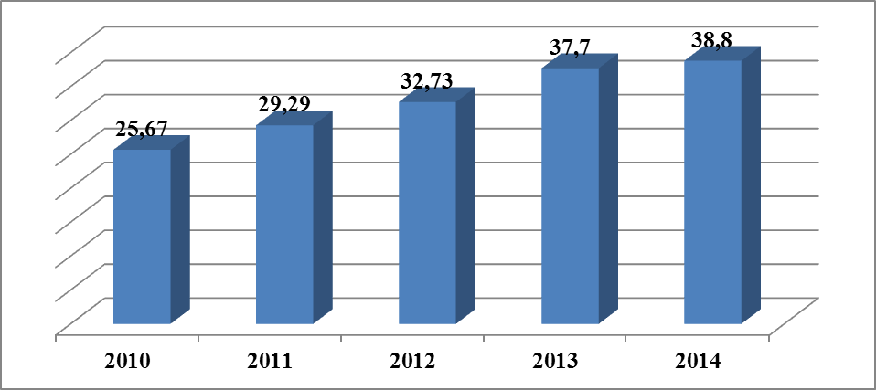
За последние 5 лет наблюдается планомерный рост населения, которое систематически занимается физкультурой и спортом, в общей численности населения Глазовского района. В 2010 году доля людей занимающихся спортом составляла 25,67% , в 2014 – процент увеличился до 38,8%.
Спортивно-массовая работа проводится во всех образовательных учреждениях: через школьные спортивные секции и дополнительное образование на имеющихся в населенных пунктах спортивных объектах. Охват обучающихся спортивными секциями в районе составляет 96,05%. Одним из важнейших компонентов внеклассной работы по физической культуре является формирование здорового образа жизни. Таким образом, совершенствуется система профилактики злоупотребления наркотическими веществами среди молодежи и несовершеннолетних.
В каждом муниципальном образовании при общеобразовательных школах есть спортивные залы и площадки. В районе ежегодно проводятся зимние и летние сельские игры с привлечением всех сельских поселений, где принимают участие Главы сельских поселений, руководители предприятий и организаций, а также директора школ и большинство сотрудников.
Среди проводимых мероприятий крупными являются: Районные летние и зимние сельские игры, спартакиада ветеранов, «Малыши открывают спорт», «Оранжевый мяч», «Шиповка юных», «Кросс нации», «Лыжня России», отборочные республиканские соревнования. Наши спортсмены активно принимают участие в проводимых соревнованиях.
При главе сельского поселения создан совет по спорту. В каждом сельскохозяйственном предприятии есть специалист, который отвечает за спортивную работу.
Агропромышленный комплекс помогает в пропаганде здорового образа жизни, приобщения населения к физической культуре и поддержке спорта на селе. Стало традицией среди механизаторов и животноводов проведения конкурса по зимней и летней рыбалке.
В 2014 году Глазовский район проводил у себя XXIII Республиканские Летние сельские спортивные игры, в которых сборная хозяев выступила самым многочисленным составом. Наши спортсмены заняли второе место в подгруппе. Команда была представлена во всех дисциплинах и полными составами, насчитывала 102 человека. Это положительно повлияло на популяризацию занятиями спортом в районе.
В настоящее время актуальными вопросами, требующими решения, для благоприятного развития физической культуры и спорта, являются следующие:
- отсутствие специалистов в сельских поселениях для систематического привлечения населения к занятиям физической культурой и спортом;
- несоответствие уровня материальной базы и инфраструктуры учреждений физической культуры и спорта для подготовки спортсменов высокого уровня, а также износ спортивных сооружений.
1.4.SWOT-анализ социально-экономического положения
Глазовского района
Проведение SWOT-анализа муниципального образования «Глазовский район» позволит выделить ряд конкурентных преимуществ, создающих условия для его дальнейшего социально–экономического развития. Сильные, слабые стороны, возможности и угрозы, определяющие направление развития Глазовского района на период до 2025 года представлены в таблице.
Сильные стороны (S) | Слабые стороны (W)
Географическое положение
Глазовский район расположен вдоль границ г. Глазова, в котором проживает 94,6 тыс. человек населения. | Отдаленное расположение от регионального центра (Расстояние до г. Ижевска -180 км.), а также крупных городов Пермь (306 км.) и Киров (265 км.)
Природные ресурсы
1. Наличие леса преимущественно хвойных пород: лесистость составляет 45% от всей территории леса;  2. Высоки запасы пресной воды: р. Чепца, Сянинское подземное водохранилище;  3. Наличие земель, пригодных для сельскохозяйственного производства: в районе имеется 106 тыс. га. земель сельскохозяйственного назначения, в том числе 50 тыс. га занято под посевами.  4. Наличие минерально-сырьевых ресурсов: торф, глина, известняки, гравий, песок. | 1. Неблагоприятные климатические условия.  2. Слабое и малоэффективное освоение запасов сырьевых ресурсов.
Население, трудовые ресурсы
- Наличие большого количества трудовых ресурсов, не обеспеченных работой на территории района. | 1. Ежегодное сокращение численности населения.  2. Отток населения в трудоспособном возрасте в город и за его пределы.
Агропромышленный комплекс
1. Близкое расположение к молокоперерабатывающим предприятиям  2. Близкое расположение к рынкам сбыта  3. Развитые автомобильные и железнодорожные сети  4. Административная и финансовая поддержка органами местного самоуправления сельскохозяйственной отрасли. | 1. Недостаточно эффективное использование сельскохозяйственных угодий.  2. Выращивание сельскохозяйственных культур требует больших вложений минеральных и органических удобрений.  3. Сокращение числа людей, занятых в сельхозпроизводстве.  4. Свыше 70% физически и морально устаревшей сельскохозяйственной техники и оборудования.  5. Отсутствие у большинства сельхозпредприятий и крестьянско-фермерских хозяйств финансовых возможностей для ускоренного обновления техники и модернизации производства.  6. Неравномерность развития предприятий.  7. Монопроизводство – производство молока.  8. Усиление оттока квалифициро-ванных кадров из аграрной сферы, старение рабочих кадров, обострение социальных проблем.
Промышленность
- Наличие природных ресурсов, пригодных для добычи.  - Наличие природных ресурсов для развития деревообрабатывающей промышленности  - Близкое расположение к рынкам сбыта и источнику сырья дает предпосылки для развития перерабатывающей промышленности | - Отсутствие в районе высокоразвитого промышленного производства.
Транспорт и связь
1. По территории района проходит транзитная автодорога Глазов-Ижевск.  2. По территории района проходит Горьковская железная дорога.  3. Низкий показатель в регионе по доле дорог, не отвечающим нормативным требованиям (35% от общей протяженности дорог).  4. 99% населения охвачено автобусным сообщением | 1. Дорожная сеть требует ремонта.  2. Недостаточно развитая сеть связи, телекоммуникаций и информационных технологий в сельской местности.  3. Недостаточная компенсация стоимости проезда льготных категорий граждан перевозчикам.
Предпринимательство и малый бизнес
- Административная и финансовая поддержка предпринимательства со стороны органов власти района, в т.ч. наличие среднесрочных муниципальных программ развития малого бизнеса | 1. Незначительное число малых предприятий, ориентированных на оказание бытовых и других услуг населению в сельской местности.
Туризм
Историческая база  Транспортная доступность  Наличие структуры, занимающейся туризмом  Наличие принятой программы развития туризма на муниципальном уровне | Отсутствие готовой туристической инфраструктуры  Отсутствие подготовленных кадров на местах
Инвестиции
1. Наличие участков, пригодных для инвестиций, промышленной, деловой и жилой застройки.  2. Наличие неиспользуемых зданий, освободившихся в результате оптимизации.  3. Наличие генеральных планов поселений (кроме одного муниципального образования). | 1. Недостаточно финансовых возможностей для оформления инвестиционных площадок.  2. Необходимость прокладки дополнительных коммуникаций к возможным инвестиционным площадкам.  3. Отсутствие практики привлечения внешних инвесторов.
Бюджет
1. Наличие планов и программ по увеличению доходной части бюджета.  2. Наличие планов и программ по оптимизации расходной части бюджета.  3. Утверждение бюджета района на основе муниципальных программ. | 1. Дотационность бюджета района составляет 80%.  2. Значительная дифференциация поселений по уровню социально-экономического развития и получению собственных бюджетных доходов.  3. Отсутствие системы экономических стимулов для повышения заинтересованности поселений в увеличении получения собственных бюджетных доходов.
Уровень и качество жизни населения
Финансирование социальной сферы
- Наличие муниципальных и государственных программ, направленных на финансирование расходов социальной направленности - на образование, медицину, физкультуру и спорт, благоустройство населенных пунктов. | 1. Недостаточный для развития уровень бюджетного финансирования образования, здравоохранения, культуры, спорта.  2. Дефицит кадров в сфере здравоохранения.
Уровень доходов населения
- Высокая стоимость жизни, особенно плата за жилье и услуги ЖКХ, в связи с изношенностью и затратностью содержания инженерной инфраструктуры.
2. Значительная дифференциация в уровне оплаты труда между отраслями экономики.
3. Низкий уровень средней заработной платы (один из самых низкий в УР).
Сфера услуг
1. В районе оказываются все базовые услуги, на которые имеется спрос  2. Развивается межпоселковое автобусное сообщение | 1. Ниже среднереспубликанских показатели в расчете на 1 жителя: оборот розничной торговли, объем платных услуг, объем бытовых услуг.  2. В большинстве населенных пунктов отсутствуют предприятия бытового обслуживания, магазины по продаже промышленных и хозяйственных товаров, строительных материалов и бытовой техники.
Здравоохранение и продолжительность жизни
1. Низкая продолжительность жизни населения.
2. Низкая обеспеченность медицинских учреждений врачами и медперсоналом.
3. Сокращение сети медучреждений.
Обеспеченность жильем
- Наличие программ по улучшению жилищных условий граждан. | - Низкая обеспеченность жильем, очередь на жильё.  - Низкие темпы ввода в эксплуатацию жилья.  - Высокий процент износа водопроводных и канализационных сетей.  - Низкие темпы газификации населенных пунктов.

Возможности | Угрозы
Демография и социальные процессы
1. Принимаемые государством меры по улучшению демографической ситуации в стране.  2. Государственная поддержка социально незащищенных слоев населения.  3. Участие в приоритетных национальных проектах «Здоровье», «Образование», «Доступное и комфортное жилье».  4. Предоставление земельных участков для строительства жилья определенным категориям граждан. | 1. Инфляция и рост тарифов на ЖКХ из-за увеличения цен на энергоресурсы, потребляемые населением.  2. Недоступность многих видов специализированной медицинской помощи в больницах района.  3. Ухудшение экологической обстановки из-за загрязнения окружающей среды.  4. Отсутствие достойных стимулов к деторождению.
Агропромышленный комплекс
1. Имеются не использованные резервы повышения урожайности и валовых сборов в растениеводстве.  2. Наличие неиспользуемых земельных участков.  3. Постоянный спрос на продукцию.  4. Государственная поддержка отрасли.  5. Привлечение инвестиций.  6. Развитие кредитно-финансовой сферы для сельхозтоваропроизво-дителей. | 1. Усиление глобальной и межрегиональной конкуренции на агропромышленном рынке, с том числе с вступлением России в ВТО  2. Рост цен и тарифов на энергоносители, усиление диспаритета цен  3. Недостаточный объем средств господдержки из регионального и федерального бюджета  4. Ускоряющиеся темпы деградации земель сельскохозяйственного назначения  5. Повышенные специфические риски аграрной сферы- влияние неблагоприятных погодных условий
Туризм
Партнерские связи с Администрацией города Глазова, группой компаний «Компас»  Разработка туристического кластера «Северный путь»  Наличие неучтенного туриста | Проблемы привлечения инвесторов в основные средства
Обеспечение жильем
1. Наличие государственных программ по обеспечению нуждающихся в улучшении жилищных условий.  2. Наличие финансово кредитных механизмов на приобретение и строительство жилья. | 1. Рост цен на жилье.  2. Рост цен на коммунальные услуги.
Промышленное производство
1. Наличие кредитно-финансовых механизмов на развитие производства.  2. Федеральная и региональная поддержка производителей.  3. Наличие земельных ресурсов для развития промышленности.  4. Наличие свободных помещение с коммунальной инфраструктурой и подъездными путями. | 1. Снижение темпов роста экономики.  2. Снижение потребительского спроса на промышленную продукцию.  3. Недоступность дешевых кредитов.

  - Сценарии развития Глазовского района
В условиях изменения ситуации в регионе и стране определяется и специфика стратегических направлений развития Глазовского района. На период до 2025 года формируются условия для реализации двух сценариев социально-экономического развития.

Инерционный сценарий, ориентированный на развитие Глазовского района под воздействием сложившихся на начало планового периода тенденций в рамках сформировавшейся ранее событийной траектории. Этот сценарий предполагает вялотекущие процессы реформирования рыночных отношений, консервации имеющихся противоречий, пассивное отношение к будущему муниципального образования со стороны субъектов территориального планирования и управления.
Основными признаками данного сценария являются:
1. Органы местного самоуправления будут вынуждены действовать, используя механизмы планирования и организации собственной деятельности, как реакции на текущие проблемы, решаемые в краткосрочной перспективе бюджетного планирования (1-3 года).
2. Район принимает участие в реализации национальных проектов, региональных и федеральных программ, используя ресурсы, выделенные для реализации этих программ.
3. Объемы производства базовых отраслей района в физическом исчислении стабилизируются, предприятия отраслей развиваются слабо, объем инвестиций незначителен.
4. Темпы роста реальной заработной платы незначительны.
5. Возможны сокращения персонала на предприятиях и рост безработицы.
6. Платежеспособность населения не растет, это приводит к сокращению развития сферы услуг и жилищного строительства.
7. Расширяется сфера социальной защиты населения.
8. Малое предпринимательство развивается слабо.
Развитие района по инерционному сценарию в большой степени зависит от поддержки государства, от того, насколько активно на территории района осуществляются региональные и федеральные программы. Этот сценарий не способствует реализации целей, выделенных в Стратегии.
Риски данного сценария связаны главным образом с тем, что он не дает рецептов решения сегодняшних проблем, масштабы которых в перспективе могут нарастать. К числу таких проблем относятся:
– нарастающая деградация жилищно–коммунального хозяйства;
– обострение проблем малых поселений;
– обострение финансовых проблем на предприятиях сельского хозяйства;
– отток трудовых ресурсов за пределы района;
– замедление темпов роста зарплат и сопутствующее этому обострение социальных проблем, спад развития потребительского рынка, а значит, и малого бизнеса.

Инновационный сценарий, ориентированный на траекторию поступательного развития муниципального образования. Это сценарий изменения, формирования новых ценностей и нового качества жизни, что предполагает активную позицию органов власти, бизнес-сообщества и жителей района, новых вариантов муниципального хозяйствования, новый импульс развития рыночных отношений, новые формы и методы лоббирования местных товаропроизводителей на внешних рынках и т. д.
Основными признаками данного сценария являются:
1. Стабилизация объемов производства базовых отраслей района в физическом исчислении, сопровождается внедрением современных высокотехнологичных процессов, выпуском конкурентоспособной продукции.
2. Экономика диверсифицируется, создаются новые и развиваются традиционные производства.
3. Реализуются программы по созданию комфортной среды обитания, повышения качества жизни.
4. Формируется благоприятный инвестиционный климат.
5. Район принимает участие в реализации национальных проектов, региональных и федеральных программ, используя не только ресурсы, выделенные для реализации этих программ, но и собственные средства.
6. Создаются новые рабочие места за счет расширения существующих производств и создания новых.
7. Реальная заработная плата растет.
8. Безработица снижается.
9. Собственные доходы муниципального образования растут.
10. Темпы жилищного строительства растут.
Развитие района по инновационному сценарию повышает инвестиционную привлекательность района, позволяет привлечь новые квалифицированные кадры на предприятия и в учреждения района, развивать платные услуги в социальной сфере.
Риски сценария связаны с тем, что успех его реализации зависит от скоординированности действий потенциальных партнеров района, позиции которых неопределенны и могут меняться.

- Стратегические цели и задачи развития Глазовского района. Приоритетные направления развития.

2.1. Определение миссии Глазовского района в долгосрочной перспективе

Миссия Глазовского района к 2025 году – становление развитого агропромышленного района, поставляющего высококачественную продукцию на региональный и российский рынок.
Цель – повышение эффективности и устойчивости экономики и улучшение качества жизни населения Глазовского района.
Задачи, решение которых необходимо для достижения цели:
- диверсификация экономики: поддержка новых и модернизация традиционных секторов специализации;
- сохранение высокого качества человеческого потенциала района;

2.2. Развитие экономики района

Привлечение инвестиций
Цель - создание условий для привлечения инвестиций в Глазовский район.
Задачи:
- Поиск и организационная поддержка инвестиционных проектов, содействие в их дальнейшей реализации;
- Актуализация, размещение необходимой информации на официальном портале муниципального образования «Глазовский район» раздела «Инвестору»;
- Поддержание в актуальном состоянии базы данных инвестиционных площадок и инвестиционных проектов, реализуемых на территории района;
- Расширение каналов прямой связи инвестора с руководством муниципального образования;
- Реализация мер поддержки бизнеса в рамках реализации муниципальной программы по осуществлению инвестиционной деятельности, развитию предпринимательства и наращиванию налогового потенциала;
- Оптимизация административных процедур в сфере реализации инвестиционных проектов.

Развитие сельскохозяйственного производства
Цель – Создание условий для увеличения объема производства высококачественной сельскохозяйственной продукции за счет модернизации отраслей агропромышленного комплекса в условиях развития экологичного производства и ускоренного воспроизводства имеющихся ресурсов.
Задачи:
- Увеличение объемов производства продукции агропромышленного комплекса Глазовского района, особенно в основных секторах специализации – молочном производстве;
- Повышение конкурентоспособности местных товаропроизводителей за счет внедрения новых технологий и повышения производительности труда;
- Обеспечение государственной поддержки развития всех форм хозяйствования.

Создание условий для развития бизнеса
Цель – Создание благоприятных условий для развития малого и среднего предпринимательства.
Задачи:
- Увеличение вклада малого и среднего предпринимательства в экономику Глазовского района;
- Увеличение числа занятого населения в малом и среднем предпринимательстве;
- Обеспечение взаимодействия бизнеса и власти на всех уровнях, привлечение широких кругов предпринимателей к решению вопросов социально-экономического развития Глазовского района;
- Содействие дальнейшему укреплению социального статуса, повышению имиджа предпринимательства;
- Совершенствование системы получения организационной, методической, консультационной и информационной поддержки по широкому спектру вопросов ведения бизнеса;
- Содействие росту конкурентоспособности и продвижению продукции субъектов предпринимательства на рынок.

Внедрение института оценки регулирующего воздействия
Целью внедрения института оценки регулирующего воздействия является улучшение инвестиционного климата и создание благоприятных условий для развития предпринимательства.
Для достижения поставленной цели необходимо решение следующих задач:
- расширение предметной области оценки регулирующего воздействия;
- распространение процедур оценки регулирующего воздействия на нормативно-правовые акты;
- выстраивание процедур публичного обсуждения на основе привлечения к нему представителей профессиональных сообществ;
- проведение ревизии действующего законодательства в части устаревших и не соответствующих целям улучшения предпринимательского и инвестиционного климата правовых актов.
Реализация поставленных задач позволит создать механизм, позволяющий эффективно препятствовать принятию нормативных правовых актов, положениями которых вводятся избыточные административные и иные ограничения, обязанности, необоснованные расходы у субъектов предпринимательской и иной деятельности, а также бюджетов всех уровней.

Развитие лесного хозяйства
Целью в области лесных отношений является: повышение эффективности использования, охраны, защиты и воспроизводства лесов, обеспечение стабильного удовлетворения общественных потребностей в ресурсах и полезных свойствах леса при гарантированном сохранении ресурсно–экологического потенциала лесов.
Для достижения поставленной цели необходимо решение следующих задач:
- создание условий для рационального и интенсивного использования лесов при сохранении их экологических функций и биологического разнообразия, а также повышение эффективности контроля за использованием и воспроизводством лесов;
- сокращение потерь лесного хозяйства от пожаров, вредных организмов и незаконных рубок.
Для реализации задач должны быть усилены как противопожарные, так и санитарные мероприятия, включающие уборку погибшей и поврежденной древесины. Планомерно вестись работы по воспроизводству лесов и рациональному использованию их богатств. Лесные участки в первую очередь должны передаваться в аренду ответственным лесопользователям, которые выполняют все необходимые мероприятия по сохранению и восстановлению лесов.

Эффективное управление муниципальными финансами
Цель – Создание условий для повышения эффективности бюджетных расходов и качества управления муниципальными финансами, повышения качества финансового менеджмента в секторе муниципального управления
Задачи:
- Долгосрочное и среднесрочное бюджетное планирование;
- Повышение эффективности бюджетных расходов, оптимизация действующих расходных обязательств;
- Максимальное использование программно-целевого принципа бюджетного планирования, ориентированного на цели развития муниципального образования «Глазовский район»;
- Экономия средств местного бюджета за счет совершенствования процедур закупки товаров и услуг, размещение муниципального заказа путем проведения торгов в форме конкурса, аукциона, которые способствуют развитию конкуренции за право исполнения муниципального заказа, привлечение к участию в торгах широкого круга участников;
- Организация внутреннего финансового контроля в соответствии с Порядком осуществления главными распорядителями средств бюджета муниципального образования "Глазовский район" внутреннего финансового контроля и внутреннего финансового аудита;
- Совершенствование качества управления бюджетным процессом;
- Соблюдение при выработке бюджетной политики муниципального образования «Глазовский район» показателей долгосрочной сбалансированности и устойчивости местного бюджета, предельного дефицита, допустимости долговой нагрузки, расходов на обслуживание муниципального долга, применение критериев эффективности привлечения и использования заемных средств, организация учета муниципальных долговых обязательств в муниципальной долговой книге на основании формализованного, прозрачного порядка.

2.3. Создание условий для комфортного проживания граждан

Улучшение жилищных условий граждан
Цель – Формирование рынка доступного жилья, улучшение жилищных условий и обеспечение комфортного проживания граждан района.
Задачи:
- Оказание содействия в обеспечении жильем отдельной категории граждан в рамках федеральных и республиканских программ (переселение граждан из аварийного жилищного фонда, предоставление социальных выплат молодым и малоимущим семьям на приобретение или строительство жилья, приобретение жилья детям-сиротам, использование договоров социального найма в отношении граждан, нуждающихся в жилых помещениях);
- Поддержка проектов комплексного освоения территории, предусматривающих обеспечение инженерной инфраструктурой за счет привлечения частных инвестиций.

Территориальное планирование
Целью системы планирования пространственного развития является обеспечение организации строительства, в том числе жилищного, одновременно устанавливая прозрачные и устойчивые правила для застройщиков и инвесторов, завершение до 2016 года разработки и утверждения генеральных планов и правил землепользования и застройки муниципальных образований – сельских поселений на территории Глазовского района.
Для достижения поставленной цели необходимо решение следующих задач:
- Проведение эффективной градостроительной политики, предусматривающей сбалансированное развитие новых и ранее застроенных территорий;
- Осуществление строительства на основе документов территориального планирования, правил землепользования и застройки и документации по планировке территории;
- Оперативное внесение изменений в документы территориального и градостроительного зонирования;
- Разработка нормативов градостроительного проектирования муниципального района;
- Контроль за соблюдением законодательства о градостроительной деятельности, в том числе, за соблюдением административных процедур.

Реализация поставленных задач позволит к 2025 году: обеспечить территорию муниципального образования документами территориального планирования и градостроительного зонирования, документацией по планировке территории.

Эффективное коммунальное хозяйство
Цель - Обеспечение надежной и эффективной работы инженерно-коммунальной инфраструктуры на территории муниципального образования «Глазовский район», ее развитие с учетом потребности в новых мощностях, обеспечение потребителей необходимым набором коммунальных услуг, отвечающих по качеству установленным нормативным требованиям.
Задачи:
- Обеспечение бесперебойной и безаварийной работы коммунального комплекса.
- Модернизация системы коммунальной инфраструктуры муниципального образования «Глазовский район».
- Повышение эффективности работы коммунального комплекса (снижение издержек).
- Обеспечение коммунальной инфраструктурой существующих и строящихся объектов на территории муниципального образования «Глазовский район».
- Повышение качества предоставляемых потребителям коммунальных услуг.
- Привлечение частных инвестиций в сферу жилищно-коммунального хозяйства путем заключения договоров концессии;
- Заключение предприятиями ЖКХ энергосервисных договоров, с целью выполнения энергосберегающих мероприятий на объектах ЖКХ;
- Разработка и внедрение инвестиционных проектов по обеспечению новых земельных участков инженерной инфраструктурой для целей жилищного строительства;
- Переход на использование наиболее эффективных технологий, применяемых при модернизации (строительстве) объектов коммунальной инфраструктуры;
- Разработка и утверждение инвестиционных программ организаций коммунального комплекса, направленных на повышение качества предоставления коммунальных услуг потребителям, снижение их стоимости, определение источников финансирования, включая заемные внебюджетные средства.

Автодорожное хозяйство
Целями развития дорожного хозяйства являются:
- сохранение существующей сети автомобильных дорог общего пользования;
- повышение комплексной безопасности дорожного движения.
Для достижения поставленной цели необходимо решение следующих задач:
- проведение ремонта автомобильных дорог общего пользования и искусственных сооружений на них;
- реконструкция деревянных мостов, находящихся в ремонтонепригодном состоянии.

Повышение экологической безопасности и защита окружающей среды
Целью в сфере охраны окружающей среды и обеспечения экологической безопасности является сохранение благоприятной окружающей среды, повышение уровня экологической безопасности.
Для достижения поставленных целей необходимо решение следующих задач:
- стабилизация экологической обстановки и улучшение качества жизни населения района;
- экономическое стимулирование хозяйствующих субъектов по снижению негативного воздействия на окружающую среду;
- сохранение биологического разнообразия и природных ресурсов;
- повышение уровня экологической культуры граждан.
Основными направлениями по решению поставленных задач являются:
- защита окружающей среды и населения от неблагоприятного воздействия отходов производства и потребления, загрязнѐнности атмосферного воздуха, сточных и паводковых вод;
- внедрение современных методов утилизации и переработки бытовых отходов с применением современных технологий, введение системы раздельного сбора бытовых отходов; защита от загрязнения подземных вод – как ресурса питьевого водоснабжения;
- привлечение к решению экологических вопросов частных инвесторов и реализация проектов на принципах государственно-частного партнерства;
- привлечение республиканских средств на реализацию природоохранных мероприятий;
С целью снижения количества несанкционированных свалок предстоит внедрение современных методов утилизации и переработки бытовых отходов, строительство 2 полигонов твердых бытовых отходов (далее – ТБО) в МО «Штанигуртское» и МО «Кожильское».
Начаты работы по восстановлению функционирования канализационной системы в с. Понино.
Одним из важных направлений этой работы является привлечение республиканских средств на реализацию природоохранных мероприятий. Реализация поставленных задач позволит к 2025 году: сохранить благоприятную окружающую среду, обеспечить экологическую безопасность населения района; снизить негативное воздействия на окружающую среду, предотвратить неблагоприятные экологические ситуации и нанесение ущерба природе.

2.4. Развитие социальной сферы

Повышение качества образования
Цель – определение приоритетов развития дошкольного, общего и дополнительного образования на период до 2025 года, организация предоставления, повышения качества и доступности дошкольного, общего, дополнительного образования детей на территории муниципального образования «Глазовский район», создание условий для успешной социализации и самореализации детей и молодежи, сохранения и укрепления здоровья детей и подростков, улучшения качества организации отдыха, оздоровления, занятости детей.
Задачи:
- Организация предоставления общедоступного и бесплатного дошкольного образования на территории муниципального образования «Глазовский район», повышение его доступности и качества
- Организация предоставления и повышения качества общего образования по основным общеобразовательным программам муниципального образования «Глазовский район», обеспечение равного доступа к качественному образованию для всех категорий детей.
- Организация предоставления, повышения качества и доступности дополнительного образования детей на территории муниципального образования «Глазовский район», способного обеспечить дальнейшую самореализацию личности, её профессиональное самоопределение.
- Повышение эффективности и результативности системы образования муниципального образования «Глазовский район».
- Создание экономических, правовых, организационных условий, обеспечивающих эффективное функционирование системы детского оздоровления и отдыха

Реализация молодёжной политики
Цель – создание правовых, социально-экономических, политических, культурных и организационных условий и гарантий, направленных на развитие и поддержку молодых граждан, и их самореализацию в интересах общества и государства.
Задачи:
- совершенствование системы гражданско-патриотического воспитания, способствующего вовлечению подростков и молодежи Глазовского района в процесс духовного, патриотического становления в интересах укрепления единства нации и формирования сознательного отношения к выполнению конституционных обязанностей;
- создание условий и гарантий, направленных на развитие и поддержку молодёжи, её самореализацию в интересах общества и государства;
- создание мер по профилактике безнадзорности и правонарушений несовершеннолетних, а также профилактике наркомании, алкоголизма, других видов зависимости среди подростков и молодёжи;
- создание условий для реализации вариативных программ в сфере отдыха детей и подростков, по организации временного трудоустройства подростков, формированию и развитию студенческих трудовых отрядов, организации временных детских разновозрастных коллективов (сводные отряды)

Развитие культуры
Цель — создание условий, обеспечивающих равный доступ населения Глазовского района к культурным ценностям и услугам, формирование благоприятной среды для творческой самореализации граждан в рамках решения вопросов местного значения.
Задачи:
- Совершенствование системы библиотечного обслуживания, повышение качества и доступности библиотечных услуг для населения Глазовского района;
- Создание условий для раскрытия творческого потенциала личности, удовлетворения жителями района своих духовных и культурных потребностей, содержательного использования свободного времени;
- Сохранение и развитие национальных культур народов, проживающих на территории Глазовского района, укрепление их духовной общности;
- Развитие кадрового потенциала сферы культуры.

Развитие туризма
Целью является создание благоприятных условий для формирования современной конкурентоспособной туристской отрасли как направления социально-экономического развития Глазовского района.
Задачи:
- создание центра, занимающегося развитием туризма в Глазовском районе;
- формирование системы продвижения туристского продукта и рекламно-информационного обеспечения туристской отрасли;
- увеличение внутреннего и въездного туристских потоков;
- содействие развитию инфраструктуры и материальной базы туризма;
- повышение качества и доступности предоставляемых туристских услуг;
- увеличение разнообразия турпродуктов;
- создание благоприятных условий для развития малого и среднего предпринимательства, привлечения инвестиций в сферу туризма;
- формирование экономической заинтересованности населения Глазовского района в развитии, благоустройстве территории поселений.

Сохранение здоровья и формирование здорового образа жизни
Цель – создание условий для оказания медицинской помощи населению, формирование потребности населения Глазовского района в ведении здорового образа жизни, создание благоприятных условий для развития на селе массовых видов спорта, реализация спортивного потенциала населения района и привлечение к занятиям физической культурой и спортом, а также выявление и поддержка талантливой, спортивно-одаренной молодежи.
Задачи:
- Создание условий для привлечения населения к активному здоровому образу жизни;
- Увеличение охвата населения различными формами профилактических мероприятий с целью проведения пропаганды здорового образа жизни;
- Повышение уровня санитарно-гигиенических знаний населения района;
- Создание эффективного межведомственного взаимодействия в вопросах охраны здоровья населения;
- Разработка и реализация комплекса мер по пропаганде физической культуры и спорта как важнейшей составляющей здорового образа жизни;
- Реализация и совершенствование физического воспитания различных категорий и групп населения, в том числе в образовательных учреждениях и учреждениях дополнительного образования;
- Совершенствование подготовки спортсменов высокого класса и спортивного резерва для повышения конкурентоспособности на республиканских и российских соревнованиях;
- Развитие инфраструктуры сферы физической культуры и спорта и совершенствование финансового обеспечения физкультурно-спортивной деятельности.

Социальная поддержка населения
Цель – рост благосостояния граждан - получателей мер социальной поддержки.
Задачи:
- повышение качества жизни семей с детьми, всестороннее укрепление института семьи как формы гармоничной жизнедеятельности личности;
- предоставление жилых помещений специализированного жилищного фонда детям-сиротам и детям, оставшимся без попечения родителей, лицам из числа детей-сирот и детей, оставшихся без попечения родителей;
- создание условий по оказанию мер социальной поддержки в улучшении жилищных условий отдельных категорий граждан, категории которых установлены федеральным законодательством и законодательством Удмуртской Республики;
- создание условий по оказанию мер социальной поддержки гражданам по оплате жилого помещения и коммунальных услуг;
- поддержка социального долголетия пожилых людей и инвалидов через предоставление возможности людям пожилого возраста, инвалидам реализовать свои оздоровительные, социокультурные потребности, интеллектуальные и творческие способности.
Развитие архивного дела
Целью является обеспечение хранения, комплектования, учета и использования документов Архивного фонда Глазовского района и других архивных документов в интересах граждан, общества и государства.
Для достижения поставленной цели необходимо решение следующих задач:
- повышение эффективности системы управления архивным делом. Нормативно-правовое, методическое и кадровое обеспечение архивной отрасли;
- создание условий для постоянного хранения документов Архивного фонда как составной части информационных ресурсов и историко-культурного наследия района;
- повышение качества и доступности услуг в области архивного дела, расширение доступа населения к документам Архивного фонда;
- удовлетворение потребностей населения на получение информации, содержащейся в архивных документах, хранящихся в государственных и муниципальных архивах.

- Пространственное развитие Глазовского района

Многофункциональные территориально-планировочные системы
В соответствии со Схемой территориального планирования муниципального образования «Глазовский район», разработанной Мастерской территориального проектирования ОАО «Гипрогор» территория муниципального образования «Глазовский район» включена в Глазовскую многофункциональную территориально-планировочную систему (ТПС). Полюсом роста в данной ТПС является г.Глазов (крупный промышленный центр севера Удмуртий). Основная экономическая специализация системы обусловлена развитием лесопромышленного кластера, формированием Чепецкой промышленно-производственной зоны (в г. Глазове) и развитием отдельных видов рекреации в Глазовском районе.
В соответствии с разработанной Министерством регионального развития РФ «Концепцией совершенствования региональной политики в Российской Федерации» Глазовский район включен в одну из 5 зон опережающего развития Удмуртской Республики — лесопромышленный кластер. Следовательно, в перспективе на территории района планируется развитие деятельности по заготовке и переработке древесины, производству пиломатериалов, домостроению и др.
Стратегией социально-экономического развития Удмуртской Республики до 2025 года, проектом Схемы территориального планирования Удмуртской Республики (СТП УР) намечено дальнейшее развитие АПК Глазовского района и создание в районе агропромышленного парка. Площадь парка составит ориентировочно 100-200 га. Специализация его сельскохозяйственного производства (пригородного типа): мясо-молочное животноводство, свиноводство, птицеводство, растениеводство картофеле-овощеводческого направления.
В проекте СТП УР предлагается также развитие в районе рекреационной деятельности и территориальное расширение существующей Глазовской рекреационной зоны со значительным увеличением ее единовременной емкости. Планируется также развитие здесь туризма и эффективное использование в этих целях высокого природного и историко-культурного потенциала территории района.
С учетом предложений Стратегии социально-экономического развития Удмуртской Республики до 2025 года, проекта Схемы территориального планирования Удмуртской Республики, главными перспективными направлениями развития экономической базы района определены:
- развитие агропромышленного комплекса (с усилением специализации пригородного типа), диверсификация производств АПК;
- развитие промышленности: лесной и деревообрабатывающей, а также перерабатывающих производств;
- развитие рекреационной деятельности, формирование рекреационно-туристической инфраструктуры;
- формирование и развитие транспортно-логистической инфраструктуры.
Территории муниципальных образований «Гулековское» и «Кожильское» – это территории приоритетного и интенсивного развития сельскохозяйственного производства, так называемые «точки роста».

Перспективы пространственного развития Глазовского района
Глазовский район – агропромышленный район. В районе сосредоточено 4,7% всех сельскохозяйственных угодий Республики и около 5% пашни. Район производит в среднем 8,2% продукции сельского хозяйства. В перспективе в сельском хозяйстве района сохранится ведущая роль животноводства, прежде всего молочного скотоводства.
Исходя из природно-экономических условий района, сложившегося уровня развития сельского хозяйства и соотношения его основных отраслей, приоритетными направлениями его развития предполагаются:
- ускоренное развитие молочного скотоводства в сельхозпредприятиях района;
- развитие мясного скотоводства в крестьянских - фермерских хозяйствах;
-усиление ориентации растениеводства на развитие и укрепление кормовой базы;
-участие района на базе сложившегося молочного подкомплекса в формировании в Удмуртской Республике молочного кластера.
В перспективе животноводство сохранит свою специализацию. Ведущей его отраслью останется молочное скотоводство. Для расширения производства молока к 2020 году планируется реализовать инвестиционные проекты по строительству животноводческих помещений на 400 и более скотомест в 5 сельхозорганизациях: ООО «Октябрьский», ООО «Чура», СПК «Коммунар»,СПК «Парзинский», СПК «Луч».
Развитие сельскохозяйственного производства МО «Верхнебогатырское» предполагает развитие крестьянских - фермерских хозяйств, приоритетной отраслью развития которых, будет мясное скотоводство.
Для более интенсивного использования земель сельскохозяйственного назначения в МО «Понинское» и МО «Верхнебогатырское», так называемых «Заречной» стороной территории Глазовского района, предполагается укрепление сельскохозяйственных предприятий путем слияния мелких: ООО «Исток» и ООО «Северный», а также присоединения микропредприятия СХПК «Заречный» к более крупному СХПК «Пригородный». Модернизация и укрупнение хозяйств позволит получать долгосрочные кредиты на расширение сельскохозяйственного производства, более эффективно использовать имеющуюся технику.
Важной отраслью специализации животноводства станет птицеводство мясного направления, представленное «Удмуртской птицефабрикой», расположенной на территории МО «Штанигурское».
Предусматривается дальнейшее развитие племенного дела. Сегодня в Глазовском районе функционирует СПК «Коммунар» (МО «Гулековское»). Два сельхозпредприятия ООО «Чура» (МО «Кожильское») и СПК «Луч» (МО «Гулековское») готовятся к получению статуса племенных хозяйств. Создание собственных племенных хозяйств будет способствовать обеспечению хозяйств района племенными животными и повышению продуктивности скота. В СПК «Коммунар» продажа племенного скота ежегодно составляет не менее 10% от общего поголовья коров- 65 голов.
Три семеноводческих хозяйства: ООО «Чура», СПК «Кожильский», СПК «Коммунар» смогут обеспечивать все хозяйства района высокопродукционными семенами зерновых и зернобобовых культур, остальные хозяйства района могут заниматься производством зерна на кормовые цели.
Особенностью развития сельскохозяйственного производства Глазовского района является роль сырьевой зоны для предприятий г. Глазова, перерабатывающих сельскохозяйственную продукцию. Основная часть, произведенной в районе продукции животноводства перерабатывается на предприятиях г. Глазова, лишь незначительная часть – на предприятиях района: в Глазовском РАЙПО и ООО «Продстройторг», производящих, в основном, колбасные изделия.
Приоритетными направлениями в промышленности останутся: развитие лесопромышленного комплекса и перерабатывающих производств на малых предприятиях (в том числе в структуре планируемого агропромышленного парка) и в подсобных хозяйствах сельхозпредприятий. Схемой территориального планирования района предлагается также диверсификация перерабатывающих производств путем создания разнообразных малых предприятий в соответствии с планируемой диверсификацией сельскохозяйственного производства. При этом промышленность района будет развиваться, как на традиционных (д. Дзякино), так и на новых территориях – местах создания новых предприятий перерабатывающей промышленности (д.Кочишево).
Социальная инфраструктура составляет каркас градостроительной деятельности на территории Глазовского района.
Одним из приоритетных направлений социально-экономической политики Администрации района является развитие системы социально-культурного обслуживания населения.
На сегодняшний день на территории района существуют подцентры социально-культурного развития – центры сельских поселений.
Центры поселенческого уровня – административные центры муниципальных сельских поселений должны включать в себя полный комплекс учреждений обслуживания стандартного типа и повседневного пользования.
Прочие населенные пункты, относящиеся к сельским рядовым, будут иметь сеть объектов повседневного спроса и удобные связи с близлежащим центром социально-культурного обслуживания.
Большое значение будет уделяться развитию жилищного строительства. Предусматривается выделение земельных участков под микрорайоны новой жилой застройки в следующих муниципальных образованиях и сельских населенных пунктах: МО «Адамское»; МО «Верхнебогатырское» (д. Симашур, д. Верхняя Богатырка); МО «Гулековское» (д. Удм. Ключи, д. Гулеково, д. Педоново); МО «Качкашурское» (д. Качкашур, д. Большой Лудошур); МО «Кожильское» (д. Кожиль, с. Дзякино); МО «Октябрьское» ( с. Октябрьский); МО «Парзинское» (д. Новые Парзи); МО «Понинское» ( с. Понино); МО «Штанигуртское» (д. Штанигурт, д. Азамай, д. Полынга — расширение границ населенных пунктов).
Согласно Плана мероприятий по реализации стратегии социально-экономического развития Удмуртской Республики на период до 2025 года в таблице представлен Перечень приоритетных проектов, направленных на развитие социальной инфраструктуры в Глазовском районе.

Перечень приоритетных проектов, направленных на развитие социальной инфраструктуры, предполагаемых к реализации в 2015-2020 годах и на период до 2025 года
Наименование и месторасположение объекта

Коммунальное строительство:
1.Реконструкция очистных сооружений в с. Понино Глазовского района
2.Строительство водопроводной сети по ул.Подлесная, Третья в д.Солдырь Глазовского района
Газификация:
3.Глазовского района (16,4 км)
4.Газораспределительные сети с. Парзи Глазовского района (18, 0 км)
5.Газораспределительные сети д. Штанигурт Глазовского района (6, 0 км)
6.Газораспределительные сети с. Дзякино Глазовского района (6, 0 км)
Образование:
7.Завершение строительства пристроя спортзала и столовой школы в д Гулеково
8.Завершение строительства детского сада на 40 мест в д. Удм Ключи
9.Капитальный ремонт здания средней школы в с. Дзякино
10.Капитальный ремонт здания школы в д. Качкашур (замена вн. инж. сетей, окон, дверей, ремонт стен
11.Капитальный ремонт здания школы в д. Удм.Ключи (замена вн. инж. сетей, окон, дверей, ремонт стен
Культура:
12.Строительство ДК в д. Удмуртские Ключи
13.Капитальный ремонт здания МУК «Качкашурский Дом культуры»
Здравоохранение:
14.Строительство модульного ФАПа в д. Гулеково
15.Строительство модульного ФАПа в д. Коротаево
16.Строительство модульного ФАПа в д. Сева
17.Строительство модульного ФАПа в д. Чиргино
18.Строительство модульного ФАПа в д. Педоново
19.Капитальный ремонт ФАПа в д. Тугбулатово
Физическая культура и спорт:
20.Капитальный ремонт спортивного зала при МУК «ЦКиС «Дружба» д Кожиль
Природоохранные мероприятия
Реконструкция крыш на объектах социальной сферы
Замена окон на объектах социальной сферы
Строительство жилых домов для работников бюджетной сферы, детей-сирот и детей, оставшихся без попечения родителей
Дорожное строительство
Разработка градостроительной документации в муниципальных образованиях

4. Механизмы реализации стратегии муниципального образования «Глазовский район»
Успех реализации стратегии во многом зависит от выбора адекватных механизмов, наличия ресурсов, от степени эффективности воздействия органов власти и общественности на все объекты хозяйствования (вне зависимости от форм собственности) в интересах достижения поставленных в стратегии целей.
Механизм реализации стратегии Глазовского района подразумевает комплекс мер, призванный обеспечить достижение стратегической цели и решения поставленных задач развития муниципального образования.
1. Повышение эффективности муниципального управления за счет:
- реализации административной реформы, снижения административных барьеров:
- повышения качества управления муниципальными финансами, внедрение программно-целевых методов управления планирования;
- повышения эффективности управления муниципальным имуществом и земельными ресурсами, увеличения доходов бюджета от использования муниципального имущества, арендной платы и продажи земельных участков.
2. Обеспечение устойчивых темпов экономического роста за счет:
- поддержки развития приоритетных отраслей экономики, увеличения объемов производства выпускаемой продукции;
- поддержки и развития предпринимательства;
- повышения инвестиционной привлекательности, привлечения инвестиций в район;
- развитие инфраструктуры района: транспортной, жилищно-коммунальной, энергетической, финансовой, социальной.
Достижение стратегической цели и решение поставленных задач развития муниципального образования «Глазовский район» будет осуществляться через систему инструментов стратегического планирования, предусматривающего:
1. Разработку и реализацию Плана мероприятий по реализации Стратегии, содержащего приоритеты, цели, задачи, комплексы мероприятий, и конкретизирующего основные положения Стратегии;
2. Прогнозирование социально-экономического развития муниципального образования «Глазовский район» на среднесрочный период и реализацию Прогноза социально-экономического развития муниципального образования «Глазовский район» на 2016 год и плановый период 2017 и 2018 годов, утвержденной постановлением Администрации муниципального образования «Глазовский район»;
3. Принятие бюджетного прогноза муниципального образования на долгосрочный период;
4. Обеспечение реализации муниципальных программ, содержащих комплекс планируемых мероприятий, взаимоувязанных по задачам, срокам осуществления, исполнителям и ресурсам, позволяющих достигнуть цели и решить задачи социально-экономического развития Глазовского района наиболее эффективно. Перечень муниципальных программ муниципального образования «Глазовский район» на период реализации 2015-2020 года представлен в таблице.

Перечень муниципальных программ муниципального образования
«Глазовский район» на период реализации 2015-2020 годов
1 | Развитие образования и воспитание на 2015-2020 годы
1.1 | Развитие дошкольного образования.
1.2 | Развитие общего образования
1.3 | Развитие дополнительного образования детей
1.4 | Реализация молодежной политики
1.5 | Управление системой образования
1.6 | Организация отдыха, оздоровления и занятий детей в каникулярное время на 2015-2020 годы
2 | Сохранение здоровья и формирование здорового образа жизни населения на 2015-2020 годы
2.1 | Создание условий для развития физической культуры и спорта
2.2 | Создание условий для оказания медицинской помощи населению, профилактика заболеваний и формирование здорового образа жизни
3 | Развитие культуры на 2015-2020 годы
3.1 | Организация библиотечного обслуживание населения
3.2 | Организация досуга, предоставление услуг организаций культуры и доступа к музейным ценностям
3.3 | Развитие местного народного творчества
3.4. | Развитие туризма в муниципальном образовании «Глазовский район»
4 | Социальная поддержка населения на 2015-2020 годы
4.1 | Социальная поддержка семьи и детей
4.2 | Обеспечение жильем отдельных категорий граждан, стимулирование улучшения жилищных условий на 2015-2020годы
4.3 | Предоставление субсидий и льгот по оплате жилищно-коммунальных услуг (выполнение переданных полномочий)
4.4 | Социальная поддержка людей старшего поколения, инвалидов, отдельных категорий граждан.
5 | Создание условий для устойчивого экономического развития на 2015-2020 годы
5.1 | Развитие сельского хозяйства и расширение рынка сельскохозяйственной продукции
5.2 | Создание благоприятных условий для развития малого и среднего предпринимательства
5.3 | Развитие потребительского рынка
6 | Обеспечение безопасности на территории муниципального образования «Глазовский район» на 2015-2020 годы
6.1 | Предупреждение и ликвидация последствий чрезвычайных ситуаций, реализация мер пожарной безопасности
6.2 | Профилактика правонарушений на территории муниципального образования «Глазовский район»
6.3 | Гармонизация межэтнических отношений, участие в профилактике терроризма и экстремизма на территории муниципального образования «Глазовский район»
7 | Муниципальное хозяйство на 2015-2020 годы
7.1 | Территориальное развитие (градостроительство и землеустройство)
7.2 | Содержание и развитие коммунальной инфраструктуры и развитие транспортной системы
7.3 | Благоустройство и охрана окружающей среды
7.4. | Развитие транспортной системы муниципального образования «Глазовский район» на 2015-2020годы.
8 | Энергосбережение и повышение энергетической эффективности
9 | Муниципальное управление
9.1 | Организация муниципального управления:
9.2 | Управление муниципальными финансами
9.3 | Повышение эффективности расходов бюджета муниципального образования «Глазовский район», обеспечение долгосрочной сбалансированности и устойчивости бюджета.
9.4 | Управление муниципальным имуществом и земельными ресурсами
9.5 | Архивное дело
9.6 | Государственная регистрация актов гражданского состояния (выполнение переданных полномочий)
10 | Комплексные меры противодействия немедицинскому потреблению наркотических средств и их незаконному обороту в Глазовском районе на 2015-2020 годы

- Поддержка инвестиционных проектов, реализуемых на территории района, содействие в их дальнейшей реализации. Перечень приоритетных инвестиционных проектов, реализуемых и предполагаемых к реализации на территории муниципального образования «Глазовский район» на период с 2015-2025 года представлен в таблице.

Перечень приоритетных инвестиционных проектов, реализуемых и предполагаемых к реализации на территории муниципального образования «Глазовский район» на период с 2015-2025 года
№  п/п | Наименование инвестиционного проекта | Место реализации
1 | Строительство животноводческого помещения на 1200 голов крупного рогатого скота: коровник на 400 голов с доильным залом, телятник на 800 голов в СПК «Коммунар» | Глазовский район,  д. Удм. Ключи
2 | «Строительство коровника на 400 голов в ООО «Чура» | Глазовский район,  д. Чура
3 | «Реконструкция доильного зала животноводческого комплекса № 2 в д. Трубашур на 600 голов коров, ООО «Октябрьский» | Глазовский район, д. Трубашур
4 | Строительство молочно-товарной фермы на 400 голов дойного стада в СПК «Луч» | Глазовский район,  д. Гулеково
5 | Развитие полигона по утилизации твердых бытовых отходов | Глазовский район, МО «Штанигуртское»
6 | Развитие полигона по утилизации твердых бытовых отходов | Глазовский район, МО «Кожильское»
7 | Расширение производства ООО «Удмуртская птицефабрика» | Глазовский район, МО «Ураковское»
8 | Развитие внутреннего и выездного туризма в Глазовском районе | Глазовский район, д. Карасево
9 | «Утемкар - торговые врата Иднакара» | Глазовский район,  МО «Верхнебогатыр-ское»
10 | «Эбгакар - территория любви» | Глазовский район,  МО «Верхнебогатыр-ское»
11 | «Красная горка» | Глазовский район,  д. Солдырь
12 | «Технологический комплекс термической переработки и утилизации куриного помета, с получением комплекса органических и минеральных удобрений и сопутствующей выработкой электрической и тепловой энергии», ООО «Энергоремонт» | Глазовский район,  п. Дзякино
13 | Расширение производства грибов шампиньонов на базе зданий свинарника в поселке «Октябрьский» Глазовского района», ООО «Лето» | Глазовский район, с. Октябрьское
14 | Строительство освещенной лыжной трассы на базе спортивного комплекса «Снегирь» д. Адам | Глазовский район,  д. Адам
«Утемкар – торговые врата Иднакара». В ходе проекта предполагается реконструкция средневековой торговой пристани. На базе которой будут проходить ярмарки декоративно-прикладного искусства, фольклорные фестивали регионального значения.
«Эбгакар – территория любви». Территория городища – место проведения свадебных обрядов, на которой предполагается установление гостевых домов, кемпинга, кафе. Предполагается организовать базу для проведения свадеб (выездных регистраций).
«Красная горка». Туристическим центром будет территория стрельбища у д.Солдырь. На территории предполагается создать:
- центр спортивного туризма («веревочные джунгли»);
- смотровой площадки;
- оборудованное место для кемпинга;
- гостиничный комплекс.
- Применение инструментов Государственно-частного партнерства, как способа решения социально значимых вопросов путем привлечения частного бизнеса.

5. Ожидаемые результаты реализации стратегии муниципального образования «Глазовский район»
Для объективной оценки эффективности реализации Стратегии определены целевые индикаторы, характеризующие достижение основной цели: Повышение эффективности и устойчивости экономики и улучшение качества жизни населения Глазовского района.
Значение конкретного целевого индикатора обусловлено степенью достижения целевых показателей соответствующих муниципальных программ, в том числе и показателей оценки эффективности органов местного самоуправления городских округов и муниципальных районов, образованных на территории Удмуртской Республики, в соответствии с Указом Президента Российской Федерации от 28.04.2008 № 607 и постановлением Правительства Российской Федерации от 17.12.2012 № 1317. Основные ожидаемые показатели социально-экономического развития Глазовского района на 2015-2025 годы представлены в таблице (приложение к Стратегии).

6. Мониторинг реализации стратегии муниципального образования «Глазовский район»
Целью мониторинга реализации Стратегии Глазовского района является повышение эффективности функционирования системы стратегического планирования, осуществляемого на основе комплексной оценки основных социально-экономических и финансовых показателей, содержащихся в документах стратегического планирования, а также повышение эффективности деятельности участников стратегического планирования по достижению в установленные сроки запланированных показателей социально-экономического развития Глазовского района.
Документами, в которых отражаются результаты мониторинга реализации Стратегии Глазовского района являются:
1) ежегодные отчеты Главы муниципального образования «Глазовский район» и Главы Администрации муниципального образования «Глазовский район» перед Советом депутатов муниципального образования «Глазовский район»;
2) доклад о достигнутых значениях показателей для оценки эффективности деятельности органов местного самоуправления городских округов и муниципальных районов Удмуртской Республики за отчетный год и их планируемых значениях на 3-летний период, по форме утвержденной постановлением Правительства Российской Федерации от 17.12. 2012 № 1317 «О мерах по реализации Указа Президента Российской Федерации от 28.04.2008 № 607 «Об оценке эффективности деятельности органов местного самоуправления городских округов и муниципальных районов», который подлежит размещению на официальном портале Глазовского района, ежегодно в срок до 1 мая года, следующего за отчетным;
3) сводный годовой доклад о ходе реализации и об оценке эффективности реализации муниципальных программ, по форме, который определен в соответствии с Порядком, утвержденным постановлением Администрации муниципального образования «Глазовский район» «Об утверждении Порядка разработки, реализации и оценки эффективности муниципальных программ муниципального образования «Глазовский район», который подлежит размещению на официальном портале Глазовского района ежегодно в срок до 1 мая года, следующего за отчетным.

